Univerzita Palackého v Olomouci
Fakulta tělesné kultury

warm-up pro plavce s ploutvemi
Bakalářská práce
Autor: Tereza Chromcová
Studijní program: Rekreologie – pedagogika volného času
Vedoucí práce: RNDr. Iva Dostálová, Ph.D.
Olomouc 2023

Bibliografická identifikace
Jméno autora: | Tereza Chromcová
Název práce: | Warm-up pro plavce s ploutvemi
Vedoucí práce: | RNDr. Iva Dostálová, Ph.D.
Pracoviště: | Katedra aplikovaných pohybových aktivit
Rok obhajoby: | 2023
Abstrakt:
Bakalářská práce je zaměřena na před tréninkovou přípravu plavce s ploutvemi. Hlavním cílem práce je sestavit zásobník cviků podle cvičebního systému „RAMP protokolu“ pro plavce s ploutvemi.
Byl vytvořen zásobník cviků podle RAMP protokolu na základě rozboru pohybu s ohledem na specifické potřeby plavců s ploutvemi. Vznikl soubor 40 cviků a 84 fotek. Podle tréninkových jednotek byly navrženy příklady warm – upových doporučení pro specializace plavců s ploutvemi.
Warm – up byl rozdělen podle protokolu RAMP na 3 hlavní části. Rušnou, aktivační + mobilizační a potenciační. Bylo vybráno 10 cviků, zaměřených na stěžejní oblasti těla s ohledem na pohyb plavce s ploutvemi. Cviky jsou vybrané takovým způsobem, aby je bylo možné praktikovat přímo na bazéně, bez jakéhokoliv vybavení.

Klíčová slova:
Plavání, plavání s ploutvemi, plavec, rozcvičení, trénink
Souhlasím s půjčováním práce v rámci knihovních služeb.

Bibliographical identification
Author: | Tereza Chromcová
Title: | Warm-up for finswimmers
Supervisor: | RNDr. Iva Dostálová, Ph.D.
Department: | Department of Adapted Physical Activities
Year: | 2023
Abstract:
The bachelor thesis is focused on the pre-training preparation of a finswimmer. The main aim of the thesis is to compile a stack of exercises according to the exercise system "RAMP protocol" for finswimmers.
A stack of exercises according to the RAMP protocol has been developed based on the analysis of the movement considering the specific needs of finswimmers. A set of 40 exercises and 84 photos was created. According to the training units, examples of warm-up recommendations for finswimmers' specializations were designed.
The warm – up was divided according to the RAMP protocol into 3 main parts. Raise, activation + mobilization and potentiation. Ten exercises were selected, targeting core areas of the body with respect to the finswimmer's movement. The exercises are chosen in such a way that they can be practiced directly in the swimming hall, without any equipment.

Keywords:
Swimming, finswimming, swimmer, warm-up, training
I agree the thesis paper to be lent within the library service.

Prohlašuji, že jsem tuto práci zpracovala samostatně pod vedením RNDr. Ivy Dostálové, Ph.D., uvedla všechny použité literární a odborné zdroje a dodržovala zásady vědecké etiky.

V Olomouci dne 26. června 2023

....................................................

Děkuji vedoucí práce RNDr. Ivě Dostálové, Ph.D., za odborné vedení práce, cenné rady a připomínky, které mi poskytla během zpracování této bakalářské práce.

Obsah
Obsah 7
1 Úvod 9
2 Přehled poznatků 11
2.1 Historie plavání s ploutvemi 11
2.2 Charakteristika plavání s ploutvemi 12
2.3 Vybavení plavce s ploutvemi 12
2.4 Dělení plavání s ploutvemi 17
2.5 Charakteristika plavce s ploutvemi 18
2.5.1 Somatotyp plavce s ploutvemi 18
2.5.2 Plavecké schopnosti 19
2.6 Pohyb a svalový aparát plavce s ploutvemi 22
2.6.1 Kineziologický rozbor pohybu při plavání PP 22
2.6.2 Kineziologický rozbor plavání Bi-Fins 23
2.6.3 Zatížení svalového aparátu 24
2.6.4 Přetrénování 26
2.7 Tréninkový proces 28
2.7.1 Tréninkový cyklus 28
2.7.2 Tréninková jednotka 30
3 Cíle 38
3.1 Hlavní cíl 38
3.2 Dílčí cíle 38
3.3 Výzkumné otázky 38
4 Metodika 39
5 Výsledky a diskuze 40
5.1 Warm – up RAMP protokol 40
5.1.1 Rušná fáze (RAISE) 40
5.1.2 Aktivační + mobilizační fáze (ACTIVATION + MOBILISE) 46
5.1.3 Potenciační fáze (POTENTIATE) 58
5.2 Doporučení pro sestavení warm – upu 64
5.3 Zodpovězení výzkumné otázky 65
6 Závěry 66
7 Souhrn 67
8 Summary 69
9 Referenční seznam 70

Úvod
Tato bakalářská práce nese název Warm – up pro plavce s ploutvemi. Téma jsem si zvolila kvůli tomu, že jsem sama aktivně závodila v plavání s ploutvemi na mezinárodní úrovni. Zdravotní důvody mě ale donutily ukončit plaveckou činnost. Po skončení mé závodní kariéry jsem se stala trenérkou mladších dětí ve sportovně potápěčském klubu s názvem KSP Olomouc. Z vlastních zkušeností i ze zkušeností s dětmi vím, jaký rozdíl v tréninku udělá absence či presence před tréninkové přípravy. Začala jsem se proto zabývat uceleným systémem rozcvičení před tréninkem.
Plavání s ploutvemi je relativně mladý, a ne tolik známý sport. V České republice si své příznivce ale nachází rychlým tempem a dostává se tak víc a víc do povědomí široké veřejnosti. V základu se podobá klasickému plavání, které lze označit za populární a oblíbený sport téměř mezi všemi věkovými i sociálními skupinami. Zdaleka u něj ale nenalezneme tolik metodických materiálů, jako tomu je u klasického plavání.
Bakalářská práce bude rozdělena na dvě části, teoretickou a praktickou. V teoretické části se budu věnovat stručné historii a charakteristice plavání s ploutvemi. Dále popisu somatotypu a kineziologickému rozboru pohybu plavce při plavání s ploutvemi. Pozornost bude věnována zejména hlavním disciplínám a způsobům, na kterých je plavání s ploutvemi postaveno. V praktické části se zaměřím na před tréninkovou přípravu plavce s ploutvemi. Na základě kineziologického rozboru pohybu plavce s ploutvemi a podle protokolu RAMP vyberu cviky na stěžejní části těla.

Vysvětlivky

A – alternativa
AP – apnoe, plavání s ploutvemi na nádech v anglickém jazyce
BF – Bi – Fins, dvě ploutve, plavání kraulu s ploutvemi a šnorchlem
CMAS – Confédération Mondiale des Activitiés Subaqautiqeus, zastřešující organizace plavání s ploutvemi ve světě
DPP – distanční plavání s ploutvemi, plavání na volné vodě
IM – immersion, plavání s ploutvemi pod vodou s přístrojem v anglickém jazyce
KP – konečná pozice
KSP Olomouc – Klub sportovních potápěčů Olomouc
MP – metodická poznámka
PP – plavání s ploutvemi
RP – rychlostní potápění, plavání s ploutvemi pod vodou na nádech či s přístrojem
SPČR – Svaz potápěčů České republiky, zastřešující organizace plavání s ploutvemi v ČR
VP – výchozí pozice
Z – zaměření

Přehled poznatků

Historie plavání s ploutvemi
Plavání s ploutvemi se řadí do kategorie potápěčských sportů. Z toho důvodu historické kořeny sahají až do roku 1797, kdy byl vytvořen první potápěčský skafandr složený pouze z přilby a vesty. O několik let později, přesněji v roce 1837, prošel původní skafandr modernizací, přibyly k němu konkrétně boty s olověnou špicí, a dokonce i první dýchací přístroj. Toto základní vybavení postačilo do poloviny 20. století, jelikož se v této době potápěči pouze procházeli po dně (Klub sportovních potápěčů Olomouc, 2022).
V roce 1933, průkopník sportovního potápění, Francouz de Corlieu, vymyslel první ploutve. Od této chvíle následoval složitý proces vývoje soutěžního sportu, disciplín a výstroje. Zezačátku nebylo zvykem, pořádat závody v bazénu, a tak měly velké využití přírodní vody. Zpočátku se plavalo převážně pod vodou a již v roce 1961 svou premiéru zažilo orientační potápění na volné vodě v Itálii. Během následujících tří let z orientačního potápění vzniklo distanční plavání s ploutvemi (DPP), taktéž uskutečněné venku, ale na hladině. V roce 1976 proběhlo první mistrovství Evropy v orientačním a distančním plavání s ploutvemi v italské Angeře (Čuříková, 2014).
Díky rychlému vývoji potápěčského sportu se jednotlivým organizátorům závodů postupně podařilo přesunout soutěže do vnitřních bazénů. Ještě v roce 1976 se uskutečnilo první mistrovství světa v bazénu. Od roku 1982 můžeme vidět plavání s ploutvemi na Světových hrách. Evropské juniorské šampionáty mají svoji tradici od roku 1984 a světová mistrovství začala o pět let později (Svozil, 2005).
V České republice se neoficiální bazénové závody jednotlivců konají od roku 1960. Prvními hostiteli a pořadateli byli potápěči z Prahy a Ústí nad Labem. V roce 1968 vznikl závod družstev neboli Potápěčská liga. Jedná se o nejstarší závod tohoto potápěčského sportu, jehož tradice zůstala uchována dodnes. Pravidelným hostitelem této soutěže je Klub sportovních potápěčů Olomouc. V roce 2000 se tento závod stal oficiálním Mistrovstvím republiky družstev, které se každoročně koná v Olomouci (KSP Olomouc, 2022).

Charakteristika plavání s ploutvemi
Plavání s ploutvemi představuje závodní disciplínu, praktikovanou ve vodním prostředí. Základ pro plavání s ploutvemi tvoří technika klasického plavání, splývání a potápění. Svozil (2005) uvádí, že plavání s ploutvemi reprezentuje nejmladší disciplínu soutěžního potápěčského sportu.
Soutěže na mezinárodní úrovni zajišťuje CMAS (Confédération Mondiale des Activitiés Subaqautiqeus). V České republice řídí závodní i nezávodní činnost Svaz potápěčů České republiky, který se dělí na Svaz českých potápěčů a Svaz potápěčů Moravy a Slezska.
Svaz potápěčů České republiky (2022, p.3) definuje plavání s ploutvemi jako „…pohyb s monoploutví nebo dvěma ploutvemi na vodní hladině nebo pod vodou s použitím vlastní svalové síly sportovce a bez použití jakéhokoliv mechanismu nepoháněného vlastní silou.“. Díky využití ploutví se jedná o nejrychlejší způsob pohybu ve vodě. Plavec s ploutvemi k dýchání využívá buď dýchací trubici nebo dýchací přístroj naplněný stlačeným vzduchem (Gautier et al., 2004).
I přesto, že plavání s ploutvemi řadíme do kategorie sportů potápěčských, ve svých pravidlech se podobá plaveckým soutěžím. Závody se konají v bazénech, přičemž každý závodník plave ve své vlastní dráze disciplíny od 50 do 1500 m s cílem doplavat za co nejkratší čas. Zatímco u klasického plavání známe čtyři plavecké způsoby (kraul, prsa, znak, motýlek), kdy plavci nepotřebují žádné speciální vybavení. V případě plavání s ploutvemi rozlišujeme plaveckých způsobů méně, přičemž během plavání využívají plavci specifické vybavení (Svozil, 2005).

Vybavení plavce s ploutvemi
Mezi základní výbavu plavce s ploutvemi patří plavecké brýle, plavecká čepice a plavky. Ze specifické výbavy je nutno zmínit ploutve a dýchací trubici, popřípadě dýchací přístroj.
- Dvě krátké ploutve (Bi-Fins)
Jak název napovídá, jedná se o dvě ploutve stejné délky (Obrázek 1). Skládají se z listu a botky na nohu. Lze je použít pro všechny disciplíny plavání s ploutvemi. Pro disciplíny Bi-Fins vymezuje CMAS World Underwater Federation (2022) přísná pravidla ohledně velikosti a materiálu. Na trhu již několik let působí firma Najade, která vyrábí homologované ploutve převážně v černém provedení. V roce 2017 dostala schválení od CMAS i společnost PowerFin, od které lze odkoupit homologované ploutve v různých barvách. Oba typy ploutví jsou vyrobeny z povolených materiálů (polymer, polypropylen). Splňují přísně určené maximální rozměry, 670 mm na délku a 225 mm do šířky. Může s nimi závodník tedy plavat na světových soutěžích.
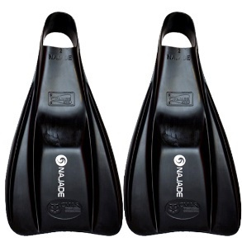
Je zakázáno ploutev jakýmkoliv způsobem vylepšovat. Stala by se nenávratně nepoužitelnou pro závodění. V případě, že ploutev správně nesedí na noze a je potřeba ji lépe upevnit, je možné použít třípáskové držáky (Obrázek 2) nebo neoprenové špičky (Obrázek 3) (Svaz potápěčů České republiky, 2022).

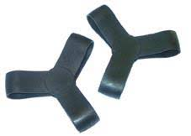
Obrázek 1. Dvě krátké ploutve. (Najade Fins, 2019)

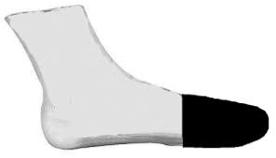
Obrázek 2. Třípáskové držáky. (CMAS, 2022, p. 6)

Obrázek 3. Neoprenová špička. (CMAS, 2022, p. 6)

- Monoploutev
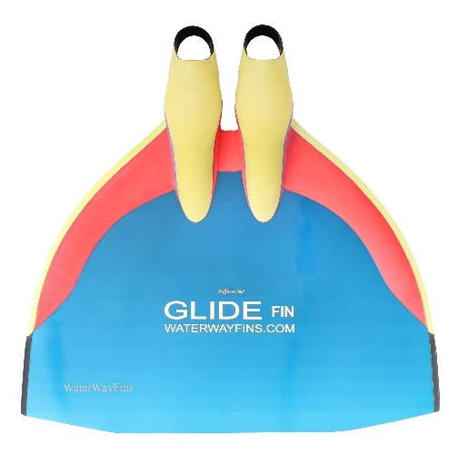
Jedna ploutev pro obě nohy (Obrázek 5). Monoploutev se skládá z pevného listu a gumových botek. Existuje několik značek i materiálů monoploutví. Nejčastějším materiálem však je karbon nebo laminát. CMAS (2022) vymezuje maximální rozměry monoploutve, které všichni výrobci musí dodržovat. Aby závodník mohl monoploutev použít na světových soutěžích, musí mít od roku 2021 každá monoloutev homologační známku od CMAS (Obrázek 6). S monoploutví lze plavat disciplíny PP, RP a DPP.
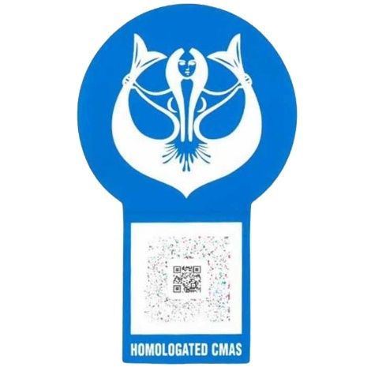
Obrázek 5. Monoploutev. (Monofinshop, 2022)

Obrázek 6. Homologační známka. (CMAS, 2022, p. 6)

- Dýchací trubice a dýchací přístroj
Dýchací trubice (Obrázek 7) se skládá z trubice a čelenky. Svaz potápěčů České republiky (2022) uvádí, že dýchací trubice („šnorchl“) patří do výbavy plavce s ploutvemi v disciplínách PP, DPP a BF. Šnorchl plavec používá pouze k dýchání a není dovolené využívat aerodynamický kryt, plavci s ploutvemi navíc výhradně plavou s trubicí, která vede středem čela. Maximální povolený vnitřní průměr má velikost 23 mm a povolená délka činí 48 cm. Na všech světových soutěžích jsou šnorchly pečlivě měřeny a kontrolovány, popřípadě na kontrole můžou trubici zkrátit na povolené rozměry.
Dýchací přístroj („láhev“) se používá pouze v disciplínách RP nad 50 m. Láhev (Obrázek 8) je naplněna stlačeným vzduchem bez obohacení kyslíkem. Každá láhev musí mít potvrzení o tlakové zkoušce ne starší dvou let (Svaz potápěčů České republiky, 2022).
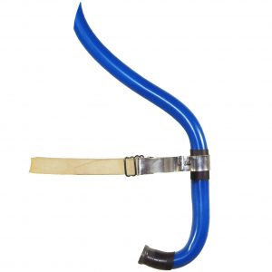

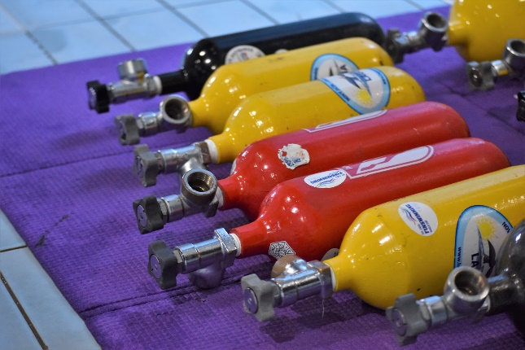
Obrázek 7. Dýchací trubice s čelenkou. (Finswimworld, 2023)

Obrázek 8. Dýchací přístroje. (KSP Olomouc, 2022)

- Plavky
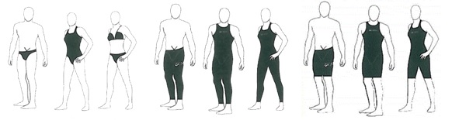
Stejně jako vybavení, i závodní plavky musí projít chválením CMAS (Obrázek 9). Podle pravidel CMAS (2022) mohou ženy a dívky používat pouze dva typy celotělových závodních plavek. Buď od ramen nad kotníky nebo od ramen nad kolena. Muži mají navíc povolené ještě střihy od pasu dolů. Jestliže závodník nemá homologované plavky, může v souladu s pravidly CMAS (2022) použít tréninkové. Za podmínek, že chlapci a muži smí plavat pouze v plavkách slipovém tvaru, dívky a ženy v jednodílných plavkách tvaru body nebo dvoudílných typu bikiny.

Obrázek 9. Povolené typy závodních plavek. (CMAS, 2022, p.8)

- Plavecké brýle a maska
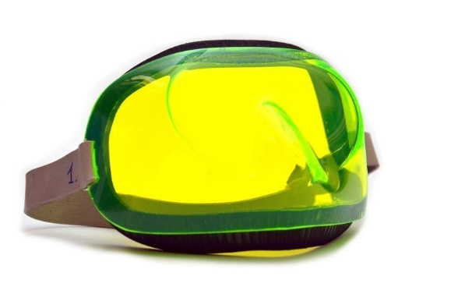
Plavecké brýle jsou základním vybavením každého plavce. Používá se především kvůli lepšímu vidění pod vodou a ochraně očí. Plavci s ploutvemi si mohou vybrat mezi brýlemi a maskou (Obrázek 10). CMAS (2022) povoluje používání plavecké masky. Je to výhodné zejména pro plavce, kteří jsou zvyklí používat skřipec na nos, který je dle pravidel taktéž povolený.

Obrázek 10. Maska pro plavce s ploutvemi. (Najade Fins, 2019)

Dělení plavání s ploutvemi
- Plavání s ploutvemi (PP)
V této disciplíně je plavecký způsob libovolný. Lze tedy plavat s ploutvemi Bi – Fins i s monoploutví. „Delfín“ je v tomto případě nejrychlejší možný plavecký způsob. Plavec se nachází ve vodorovné pozici se vzpaženými pažemi, kvůli rozrážení vody. Pohybuje se díky střídavému pohybu pánve a dolních končetin připomínající plavání delfína (KSP Olomouc, 2022). Podle pravidel musí mít závodníci během této disciplíny nějakou část vybavení či těla nad hladinou. Pod vodou lze plavat pouze 15 m po startu a po obrátce. V případě překročení této vzdálenosti následuje automatická diskvalifikace. K dýchání při disciplíně PP závodník používá šnorchl, který musí mít po celou dobu závodu. Výjimku mají pouze nejmladší závodníci kategorie E, kteří nemusí dýchací trubici mít vůbec. Pokud s ní ovšem závod začnou, musí jej s ní i dokončit (Svaz potápěčů České republiky, 2022).
Závodní tratě PP jsou 50, 100, 200, 400, 800 a 1500 m v bazénu. Vytrvalce v plavání s ploutvemi najdeme právě na těchto tratích. Mají možnost výběru hned několika delších úseků. Maglisho (2003) považuje 400 m ještě za střední trať, delší úseky jsou již čistě vytrvalecké.

- Bi-Fins (BF)
CMAS (2022) uvádí, že plavecký způsob pro disciplínu Bi-Fins je výhradně kraulové podoby. V základu velmi připomíná klasický kraul. Plavec s ploutvemi navíc využívá ploutve na dolních končetinách a namísto nádechu na stranu, jako při klasickém plavání, používá šnorchl. V souladu s pravidly CMAS může závodník plavat 15 m po startu a po obrátce tzv. “delfínovým vlněním“ pod vodou za stejných podmínek, jako při PP. V této disciplíně si závodníci vybírají z tratí 50, 100, 200 a 400 m. Na rozdíl od PP už tu není takový výběr vytrvaleckých úseků, zůstal jen jeden, který lze stále považovat spíše za střední.

- Rychlostní potápění (RP)
V této disciplíně plavou plavci pod vodou. V českém jazyce se používá stejná zkratka pro plavání na nádech i pro plavání s přístrojem. V angličtině jsou zkratky rozdělené. AP (apnoe) znamená plavání s ploutvemi na nádech, tudíž bez jakéhokoliv dýchacího zařízení. Má pouze jednu závodní trať o délce 50 m. Plavec může použít monoploutev, se kterou je mnohonásobně rychlejší nebo ploutve Bi – Fins. Druhá zkratka IM (immersion) zastupuje plavání pod vodou s přístrojem. Opět si plavec může zvolit ploutve. Povinné je zůstat po celou dobu závodu pod vodou a k dýchání používat vzduchovou lahev. Je přísně zakázané vynořit hlavu z vody, následovala by diskvalifikace (CMAS, 2022). S lahví se závodí už jen a pouze na 100 a 400 m.

Charakteristika plavce s ploutvemi

Somatotyp plavce s ploutvemi
Reflektuje celkový vzhled těla. Morfologický status může mít rozhodující roli ve výběru vhodného sportu pro daného člověka (Jakovljević et al., 2022). Aktuálně neexistuje jednotný vzorec somatotypu plavce s ploutvemi. Lze jej ale vyvodit ze zkoumaného somatotypu klasických plavců. Stanković et al. (2018) ve svém výzkumu zjistili, že morfologické postavení těla plavce je následující – mezomorf (46, 15 %), ekto – mezomorf (30, 77 %) a mezo – ektomorf (23, 08 %). Z čehož vyplývá, že plavci jsou v převážné většině mezomorfické postavy. Podle Chytráčkové (1990) mají mezomorfové nejlepší předpoklad k všeobecné zdatnosti. Což je pro plavce s ploutvemi výhodné, jelikož potřebují trénovat ve vodě i na suchu.
Obecně se dá říct, že plavci disponují vyšší postavou, širokými rameny, úzkou pánví a delšími končetinami (Bernaciková et al., 2019). Samozřejmě nutno zmínit, že v závislosti na disciplíně, je typ postavy odlišný než obecný vzorec.
„Kraulaři“, což lze přeneseně použít i pro specialisty na tratě Bi-Fins, mají v převážné většině vysokou štíhlou postavu a delší končetiny. Díky tomu zvládnou provést precizní dlouhý silný záběr a frekvenčně kopat nohami (Bernaciková et al., 2019). Tudíž se budou spíše pohybovat na hranici mezi mezomorfem a ektomorfem. Ve většině případů jsou navíc závodníci Bi-Fins sprinteři.
Profesionální plavci na PP naopak disponují silnými dolními končetinami, pohyblivými klouby v oblasti pánve a kratšími pažemi. Vyplývá to z předchozího popisu pohybu při této disciplíně od KSP Olomouc (2022) v kapitole o plavání s ploutvemi. Dále záleží, zda jsou spíše vytrvalci, sprinteři či „středotraťaři“. V této disciplíně si totiž mohou vybírat. Vhodný somatotyp je velmi dobrá predispozice k dosažení vrcholných špičkových výkonů, které jsou dále nezbytně podmíněny plaveckými schopnostmi.

Plavecké schopnosti
Aby plavec s ploutvemi mohl smysluplně trénovat a kontrolovaně se připravovat na závody, musí si osvojit určité schopnosti v rámci své přípravy a poté se s nimi naučit efektivně pracovat. Jen takovým způsobem může sportovec dosáhnout předem naplánovaných výsledků, či vrcholové formy (Lehnert et al., 2010).
Jarkovská (2009) popisuje propojování schopností jako komplexní děj. Primární schopnosti, tedy síla, vytrvalost, rychlost, obratnost a flexibilita, jsou na sobě závislé a sama o sobě žádná neexistuje. Proto je velmi důležité se naučit níže uvedené schopnosti správně používat.
- Síla
Narozdíl od spousty sportů, kde rozvoj síly znamená zvětšení svalu, se plavci soustředí na zvýšení svalové síly (Lucero, 2012). Každý plavec by měl znát čtyři typy síly. Sílu, kterou překoná maximální odpor. Vytrvalostní sílu, kterou udrží tempo během závodu. Výbušnou sílu, kvůli rychlým reakcím při startech či na obrátkách. Stabilizační sílu, pro celkové regulování pohybů vlastního těla.
Riewald a Rodeo (2015) uvádějí různé faktory, jež mají vliv na rozvoj síly. Požadavky plaveckého způsobu – jak v klasickém plavání, tak i plavání s ploutvemi, plavci při jednotlivých disciplínách využívají jiné svalové skupiny. Dále plavce ovlivňuje typ disciplíny, zda plave sprinterskou trať, ve které sílu využije během pár vteřin, nebo střední či vytrvaleckou, kde si síly musí pečlivě rozložit.
Rozvoj síly má pozitivní vliv na rozsah a dynamiku záběru či kopu či na zvýšení celkové výkonnosti (Aspenes et al., 2009).
Velký vliv má také časté zatěžování a únava. Je nutné, aby plavec ale uměl sílu správně použít, kvalitně ji rozvíjet při tréninku a pamatoval si, že síla sama o sobě, stejně jako každá jiná schopnost, nemá tak velký efekt. V případě, že plavec nadměrně posiluje a přetěžuje svaly, se může setkat s nepříjemnými dysbalancemi (Riewald a Rodeo, 2015).

- Vytrvalost
Podle Lehnerta et al. (2010, p. 68) se jedná o „...schopnost udržet požadovanou intenzitu pohybové činnosti po delší dobu bez snížení efektivity této činnosti.“ Perič a Dovalil (2010) popisují vytrvalost jako pohybovou schopnost člověk provádět činnosti dlouhodotrvajícího charakteru, dále uvádějí, že se jedná o cvičení s nižší než maximální intenzitou po stanovenou nebo co nejdelší dobu. Z čehož lze vyvodit, že vytrvalec musí být schopen rozložit své síly od začátku až do konce delšího úseku.
Plavecké vytrvalosti se plavec učí primárně v přirozeném vodním prostředí. Hlavně z důvodu ojedinělé práce těla s vodou. Na druhou stranu ale není vhodné podceňovat přípravu na suchu. Plavec potřebuje předcházející silově vytrvalostní rozvoj i mimo vodu (Hoch et al., 1983).
Správné využití vytrvalostních schopností má preventivní účinky při zvýšené zátěži. Jelikož vytrvalecké disciplíny i tréninky obnáší z velké části hlavně dlouhé úseky, organismus se postupně unavuje. Dochází potom ke snížení pozornosti či přesnosti. Díky rozvinutým vytrvalostním schopnostem je sportovec schopen rychleji regenerovat (Jansa, 2012).

- Rychlost
„Rychlost pojímáme jako schopnost zahájit a provést pohyb v co možná nejkratším čase nebo jako vnitřní předpoklady provedení jakéhokoliv pohybu vysokou až maximální rychlostí“ (Lehnert et al., 2010, p. 52).
Plavec si nepotřebuje takticky rozkládat trať, jelikož musí podat výkon ve vysoké intenzitě za co nejkratší čas (Choutka a Dovalil, 1987). „Rychlost je schopnost plavce plavat rychle, nebo plavat závod řízenou či specifickou rychlostí.“ (Hannula a Thornton, 2001, p. 80).
Lucero (2012) uvádí, že plavecký sprint závisí na perfektně zvládnuté technice a síle.
Rychlostní plavecký trénink se provádí za předpokladu, že plavec není unavený. Aby bylo docíleno předem určeného výsledku, měl by mít plný interval odpočinku na regeneraci (Hannula a Thornton, 2001). V případě, že by nedodržel optimální dobu na zotavení, mohlo by dojít ke škubavému pohybu ve svalu, který zapříčiňuje svalová kontrakce, jež regeneruje pomaleji než sval samotný. Je to známka momentálního přetížení a nedokončeného intervalu odpočinku (Choutka a Dovalil, 1987).

- Koordinace
Koordinace či jinak řečeno obratnost, je důležitou součásti nejen plavání, ale i běžného života téměř každého jedince. Lehnert (2014) popisuje koordinační schopnosti jako ucelený komplex, díky kterému je nám umožněno koordinovat posunky, přizpůsobit se nestálým podmínkám, provést složitou činnost a osvojit si nové pohyby. Díky rozvinuté obratnosti jsme schopni zvládnout i komplikovanější pohybové situace.
V plavání hrají koordinační schopnosti velmi důležitou roli. Proto je nutné, aby sportovec zkoordinoval více různých pohybových sekvencí naráz. U klasického plavání bychom se bavili o poloze těla, dýchání, záběru paží a kopání nohou (Lucero a Bleul-Gohlke, 2006).
U plavání s ploutvemi to je trochu jiné, plavci se nemusí tolik soustředit na správné načasování dýchání. Na druhou stranu svoji pozornost zaměřují na „prokopnutí“ ploutve. Konkrétně se tedy při plavání s monoploutví naučí koordinovat pohyb oběma nohama zároveň, kopat stejnou silou a plynule přecházet do vlnění.

- Flexibilita
Pohyblivost je stejně jako obratnost, taktéž využívaná v mnoha jiných odvětvích a určitě stojí za to, aby na ní člověk pracoval. Některé pohyby, kvůli jejich specifickému rozsahu, není možné provést bez předešlého rozvoje flexibility (Lehnert et al., 2014). Současně díky rozvinuté pohyblivosti, sportovec spoří energii při vykonání pohybu. Může se totiž soustředit na jiný pohybový úkon, který například nemá ještě zcela osvojený. V případě, že se pohyblivost sportovce sníží, zvyšuje se rovněž předpoklad zranění (Jansa, 2007).
Při plavání se flexibilita ukáže na rozsahu pohybu, který je plavec schopný vykonat. Podle Mullen (2018) jsou plavecká cvičení flexibility zaměřena zejména na kyčle, ramena, kotníky a hrudník. Cviky zaměřené na zmiňované oblasti lze aplikovat i u plavců ploutvemi, ideálně se zvýšenou pozorností soustředěnou na pohyblivost kotníků, kvůli ploutvím.
Díky zvýšené flexibilitě plavci dokáží zlepšit svoji techniku záběru i kopu takovým způsobem, že jsou v závodě schopni svůj čas zlepšit o několik desetin sekundy již na 50 m. Správnou technikou navíc předcházejí nadměrnému zatížení s nepříjemnými následky. Současně protahováním podporují prokrvení svalů, rychlejší vygenerování síly a v neposlední řadě zachování rozsahu kloubu (Salo a Riewald, 2008).

Pohyb a svalový aparát plavce s ploutvemi

Kineziologický rozbor pohybu při plavání PP
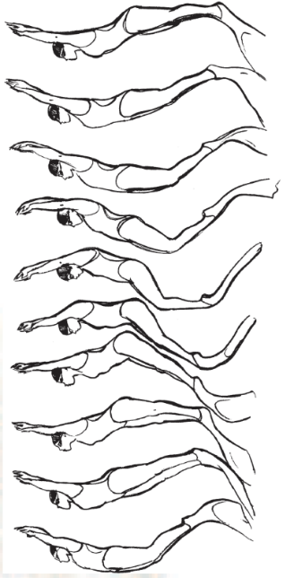
McLeod (2010) uvádí, že v první fázi záběru dochází k propulzivní kontrakci bedrokyčlostehenního svalu a přímého svalu stehenního, které plní funkci flexorů kyčle. Dále následuje extenze kolene za pomoci čtyřhlavého svalu stehenního, během které se tělo za pomoci hýžďových svalů dostává do odpočinkové fáze záběru. Nastává kontrakce dvouhlavého svalu stehenního spojeného s extenzí kyčlí. Díky plantární flexi kotníků se plavec svým způsobem odrazí od vody a pohybuje se směrem vpřed (obrázek 11). Celý pohyb může plavec vykonat díky aktivaci břišních svalů a svalů středu těla.

Obrázek 11. Lidská forma lokomoce ve vodním prostředí - „delfínové vlnění“ (Kračmar et al., 2008, p. 3).

Rozdělení pohybu vlnění podle Kračmara et al. (2008):
- Základní poloha
Plavec se nachází v hydrodynamické splývavé poloze ve vzpažení směrem dovnitř s překřížením rukou. Dolní končetiny jsou položeny výše než boky směrem k hladině. Kotníky hladinu protínají. Plavec připomíná tvar luku.

- Záběrová fáze
Týká se hlavně dolních končetin. Zahajují ji svalové skupiny, jež umožňují provedení flexe v kyčelních kloubech při pohybu stehen směrem ke dnu. Zároveň nastává pokrčení v kolenou. Na to není nutné vynakládat velké úsilí, jelikož tento akt nastává přirozeně jako výsledek působení tlaku vody během kopu. Podstatnější ovšem je, udržovat flexi tak, aby nebyla příliš velká. Mohlo by to negativně ovlivnit působení propulzivních sil během záběru monoploutví či celkovou techniku vlnění. Dolní končetiny se těsně před závěrečnou fází propínají směrem dolů. Záběr plavec zakončuje propnutými dolními končetinami s nárty opřenými do listu monoploutve.

- Navazující pohyb
Následně plavec zvedá dolní končetiny směrem k hladině, dochází k extenzi kyčlí. Všechny segmenty dolních končetin se postupně přibližují k hladině. Kotníky se dostávají na úroveň hladiny, což pro ně představuje nejvyšší bod jejich trajektorie při záběru dolních končetin. Pružnost monoploutve potom předurčuje opožděnost záběru v přenosu na list a velikost vytvořené propulzivní síly.
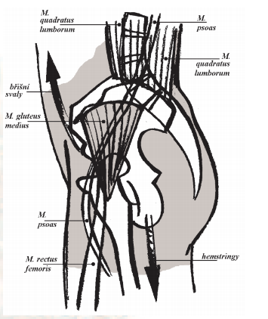
Kračmar et al. (2008) ve svém výzkumu došli k závěru, že rozsah pohybu je největší v hlezenních kloubech, přičemž základnu pohybu tvoří pánev. Díky schopnosti pánve se překlápět z retroverze do anteverze (obrázek 12), totiž dojde k přenosu pohybu skrz celé tělo, tedy od horních končetin až po akrální části.

Obrázek 12. Pánev při lokomoci ve vodním prostředí bez skutečné pevné opory. (Kračmar et al., 2008, p. 5).

Kineziologický rozbor plavání Bi-Fins
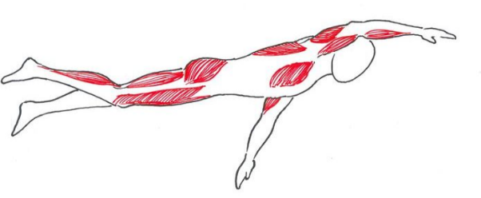
Podle Bernacikové et al. (2019) se horní i dolní končetiny symetricky střídají. V případě klasického plavání, plní dolní končetiny doplňkovou funkci. U plavání s ploutvemi je tomu trochu jinak. Jelikož plavec používá ploutve, funkce dolních končetin je důležitou pohonnou složkou celého způsobu Bi-Fins. Jedná se o stejný pohyb nohou, jaký byl popsán u vlnění. McLeod (2010) tvrdí, že jediný rozdíl je pouze ve střídavém či současném rytmu.
Obrázek 13. Nejvíce zatěžované svaly při plavání kraulu. (Bernaciková et al., 2019)

Z toho důvodu se v rozboru Bi-Fins zaměřím na pohyb horních končetin, který je velmi podobný klasickému kraulu.

Lucero (2012) popisuje kraulový záběr jako střídavý pohyb horních končetin. Zásadní práci vykonávají svaly v oblasti ramene, zejména rotátorová manžeta a svaly v oblasti lopatky. Plní funkci stabilizátorů ramen zejména během rotace paže a přenosu nad hladinou skrz ostrý loket až do konečné splývavé pozice se vzpaženými pažemi. Šikmé břišní svaly při kraulu fungují jako pohonné složky, jež umožňují provést vývrtový efekt, který přenáší energii ze středu těla a končetin směrem vpřed.

Viktorjeník a Neuls (2017) uvádí, že tělo plavce se při kraulu nachází ve vodorovné poloze s rameny výše, než je úroveň boků, s mírně prohnutým hrudníkem a obličejem ponořeným ve vodě. Při klasickém plavání se vdech provádí pomocí rotace na stranu, u plavání s ploutvemi sportovec využívá k dýchání šnorchl.
Dolní končetiny provádí střídavé vlnité kmitaní, přičemž špičky nohou vtáčí plavec směrem dovnitř a paty ven. Celý pohyb dolní končetiny vychází z kyčelního kloubu. Při kopu nahoru jsou dolní končetiny napnuté, při kopu dolů naopak mírně pokrčené.
Horní končetiny se pohybují střídavě po uzavřené trajektorii. Paži plavec do vody zasouvá uvolněnou a nataženou směrem vpřed. Postupně se zanořují prsty, předloktí a loket. Ramena se vytáčejí a při klasickém plavání navíc umožňují druhé straně plynulý nádech. U plavání s ploutvemi plavec vynechá pouze nádech, ramena vytáčí úplně stejně. Záběr pod vodou plavec provádí s pokrčenou paží pod ramenem pohyb ve tvaru „S“ (zahajuje jej dlaň s prsty u sebe včetně palce). Pro dokončení záběru vzad, paži natáhne až ke stehnu. Při přenosu paže z vody nejprve vystupuje loket, dochází tedy k „ostrému“ loktu, při kterém míří směrem ke stropu, předloktí je uvolněné a celý záběr zakončuje natažení paže do původní pozice.

Zatížení svalového aparátu
Se zátěží se setkávají rekreační i vrcholoví sportovci. Lze ji tedy považovat za součást tréninku. Dovalil (2002) popisuje zatížení jako narušení rovnováhy vnitřního prostředí. V každém sportu zátěž ovlivňuje tělo sportovce jinak. V plavání s ploutvemi lze obecně mluvit o svalových skupinách, které plavec potřebuje primárně pro práci s ploutvemi. Konkrétně potom o oblastech, jež sportovec zatěžuje při plavání s rozdílem disciplín PP a BF.
Při kopu ploutví či ploutvemi již z předchozího popisu pohybu vyplývá, že plavec přenáší zátěž na hlezenní klouby. Potřebuje totiž vytvořit téměř nulový úhel mezi holenní kostí a nártem. Zároveň se stále snaží udržovat propnutá kolena, čímž dochází k práci flexorů kolenního kloubu (Dostálová, Svozil, 2009).
Při disciplíně PP se tělo nachází v hydrodynamické splývavé poloze se vzpaženými horními končetinami propnutými v loktech a přitisknutými k hlavě. Během vlnění zapojuje plavec mezilopatkové svaly a trapézový sval.
Při přípravě na záběr, plavec prohýbá celé tělo do tvaru luku. Což zapříčiňuje zkrácení bederní oblasti a dochází tak k protažení břišních svalů. Dále sportovec při vlnění používá široký sval zádový a velký sval hýžďový. Během samotného záběru a kopu plavec aktivně využívá pohyby pánví, které fungují společně se zapojením bederních svalů. Velkou práci ovšem odvádí zejména přímý sval stehenní, bedrokyčlostehenní sval, velký sval hýžďový a lýtkové svaly (Dostálová, Svozil 2009).
Při disciplíně BF plavec naopak používá převážně horní část těla. Jedná se o stejné pohyby jako u plaveckého způsobu kraul. Podle Hofera (2006) představuje pohyb dolních končetin při kraulu druhotnou pomocnou stabilizační složku. U plavání s ploutvemi ovšem dolní končetiny plní trochu důležitější funkci, a to hlavně pohonnou, jelikož díky ploutvím je plavec rychlejší.
Kraulový záběr lze jednoduše rozdělit na tři fáze. Během fáze tahové plavec zapojuje zejména flexory ramene, lokte a zápěstí. V druhé fázi, tlakové, zabírají extenzory a adduktory ramen, flexory a extenzory lokte, svaly předloktí a ruky. Třetí fází je samotný přenos paže nad vodou, který může být vykonán hlavně díky deltovému svalu.
Bernaciková et al. (2019) rovněž uvádí, že zádové a břišní svalstvo se výrazně zapojuje při udržování vodorovné polohy těla.

- Adaptace organismu na zátěž
Zahradník a Korvas (2012) uvádí, že postupným zvyšováním fyzického zatížení a optimálním adaptačním režimem lze dosáhnout plánovaných výsledků, zejména u závodníků (obrázek 14). Bernaciková (2012) rozděluje adaptaci na dvě prahové úrovně a tři typy tréninkového zatížení.

- Adaptace na anaerobní silově rychlostní trénink
Při silovém tréninku sportovec zvětšuje svoji anaerobní kapacitu a podporuje aktivitu myokinázy (enzym katalyzující vznik ATP a AMP z molekul ADP). Zároveň dochází k hypertrofii rychlých svalových vláken.
Po rychlostního tréninku dochází ke zvýšení obsahu a využití energetických zásob. Obdobně jako u silového tréninku, nastává hypertrofie rychlých svalových vláken. Rychlostně – vytrvalostní trénink podporuje tvorbu glykogenu v těle, a tedy i možnost jeho následného využití.

- Adaptace na aerobní vytrvalostní trénink
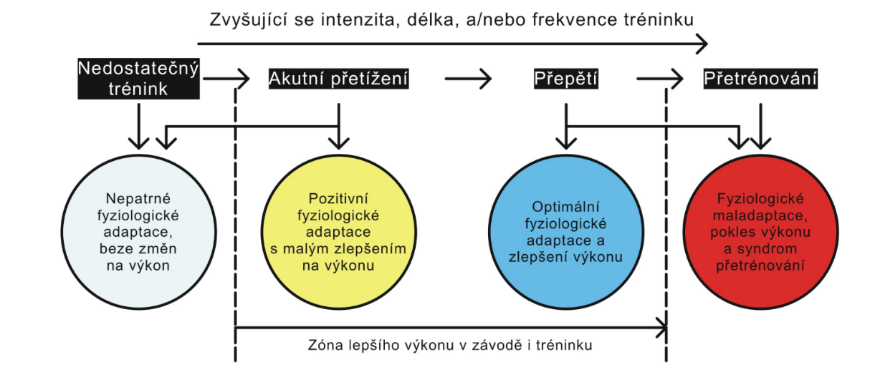
Během aerobního tréninku dochází zejména k lepšímu prokrvení svalů, zvyšuje se aktivita enzymů během dýchání a tělo si vytváří glykogenové zásoby. Narozdíl od předchozího typu tréninku, zde dochází k hypertrofii pomalých svalových vláken.
Obrázek 14. Model optimálního tréninku. (Bernaciková, 2012).

Bohužel se ale může stát, že namísto plánovaného zlepšení formy, dojde k přetrénování, tedy k poklesu výkonu (Petr a Šťastný, 2012).

Přetrénování
V důsledku namáhání a nadměrného zatěžování dochází často k mikrotraumatům v různých strukturách. Gillbertová (2002) rozděluje svalové přetížení do třech fází:
- Fáze reflexní – během intenzivního výkonu, statického či dynamického charakteru, s nedostatečnou dobou pro regeneraci, vzniká svalové napětí, a vytváří se svalové křeče (spazmy).

- Fáze ischemická – kvůli spazmu nemůže dojít k dostatečnému prokrvení, tudíž je přerušeno zásobování kyslíkem a živinami, které sval potřebuje k normální funkci, zároveň nelze odplavit metabolity vyprodukované svalem (laktát a kyselina pyrohroznová), vzniká tedy kyselé prostředí, jež narušuje enzymatické procesy a nelze vytvořit ATP, což představuje energetickou složku pro svalovou kontrakci. Laktát na sebe váže vodu, tudíž hladina vody ve svalu stoupá a zvyšuje se zároveň i tlak. Ve výsledku dochází k ischemické reakci svalových vláken.

- Fáze degenerativních změn – jestliže včas nedojde k obnově prokrvení a odplavení metabolitů, v místě ischemie vznikne zánět a zapříčiní kalcifikaci či jizvení. Svalová oblast již není dostatečně elastická, což může vést k trvalému poškození svalu.
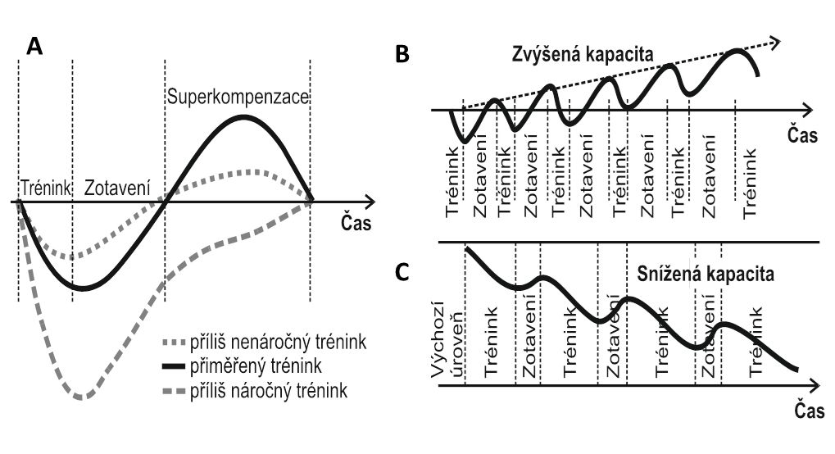
U reflexní fáze si závodník může pomoci sledováním superkompenzace (obrázek 15). Jedná se o zvýšení energetických rezerv po předchozím zatížení, podle kterých lze odhadnout správný čas na další zátěž. Zotavná fáze při tréninku se odlišuje podle velikosti zatížení, momentálních adaptačních návyků a mění se v závislosti na trénovanosti sportovce (Lehnert et al, 2014).
Obrázek 15. Superkompenzace, upraveno dle M. Botka (powerpointová prezentace, 14.10.2020)

Fázi ischemické mohou sportovci předejít důkladným protahováním a rozcvičováním, jelikož tím podporují lepší prokrvení. Potvrzuje to i Guohai (2022), který uvádí, že správná příprava před tréninkem i po tréninku opravdu může mít vliv na lepší průběh přetrénování, a dokonce může předcházet různým poškozením.
Pokud se sportovec nachází na hranici či se dostane do fáze degenerativních změn, je podle mého názoru nutné vyhledat odbornou pomoc, například lékaře či fyzioterapeuta.

Do oblasti sportovní výkonnosti vstupuje velké množství faktorů, které byly již zmíněny. V této práci je pozornost soustředěna primárně na přípravu před tréninkem v úvodní části, která je nedílnou součástí tréninkového procesu. Podle Guohaie (2022) kvalitně poskládaný trénink sportovce celkově zdokonaluje a rozvíjí daného jedince. Jedná se ovšem o komplexní přípravu, tudíž v případě plavců s ploutvemi, i o tu na souši.

Tréninkový proces
Tréninkový proces by měl být záležitostí, která je smysluplně poskládaná a členěná takovým způsobem, aby mohl dlouhodobě fungovat. Jedná se o komplexní celek, tvořený několika složkami a cykly (Lehnert et al., 2014).
- Složky sportovního tréninku
Slouží zejména k celkovému rozvoji a zvýšení trénovanosti jako celku. Sportovní trénink nemůže být jednostranná činnost, závodní sportovec by dlouhodobě nezvládl svůj trénink směřovat jen jedním směrem bez návaznosti (Lehnert et al., 2010). Jednotlivé složky tréninku jsou následující:

- kondiční příprava,
- technická příprava,
- psychologická příprava,
- taktická příprava,
- teoretická příprava.

Uvedené složky se vzájemně prolínají, nelze se soustředit jen a pouze na jednu. Každá z nich je potřebná pro dlouhodobý cíl daného jedince. Intenzita jednotlivých složek v tréninku se odvíjí a mění podle období, ve kterém se sportovec zrovna nachází.

Tréninkový cyklus
Základní stavební jednotkou každého tréninku je tréninkový cyklus. Podle Lehnerta et al. (2014, p. 11) se jedná o ...“časově uzavřený celek tréninkového procesu, v němž se řeší jeden nebo více tréninkových úkolů, které spolu vzájemně souvisejí.“. V rámci organizace tréninkového procesu se, v závislosti na délce trvání, tréninkový cyklus rozděluje ještě na menší cykly:

- makrocyklus,
- mezocyklus,
- mikrocyklus.

Makrocyklus
Jedná se o delší časový úsek, skládající se v zásadě ze dvou až několika mezocyklů. Nejčastěji se s ním setkáme v podobě ročního tréninkového cyklu (Lehnert et al, 2014). Podle Zahradníka a Korvase (2012) makrocyklus obsahuje:

- systém ročního tréninkového plánu s ohledem na soutěže,
- úkoly pro jednotlivá období v rámci tréninkového procesu,
- počet tréninkových jednotek,
- velikost intenzity zátěže v průběhu roku,
- progres ve zvyšování zátěže oproti předchozímu tréninkovému cyklu.

Mezocyklus
Tréninkový celek, složený z několika mikrocyklů. V případě individuálních sportů standardně představuje období 2 až 6 týdnů. Délka trvání se odvíjí od typu úkolů v rámci mezocyklu a typu tréninku během různých období. Po fyziologické stránce bývá zaměřený na celkový rozvoj a zlepšení sportovce. Cílem mezocyklu je zvýšení závodní výkonnosti. Zahradník a Korvas (2012) rozdělují typy mezocyklů:

- zahajovací mezocyklus – na začátku tréninkového období,
- základní – hlavní v rámci přípravného období,
- předsoutěžní – celá doba přípravy před závody,
- závodní – během soutěžního procesu,
- regenerační – po dlouhé období zátěže.

Mikrocyklus
Představuje krátkodobý časový úsek. Podle Lehnerta et al. (2014) se jedná o nejdůležitější položku při plánování tréninku. Jeden mikrocyklus vychází často na týden a obsahuje hned několik tréninkových jednotek.
Při vytváření mikrocyklu trenér musí myslet na hlavní cíl, zařazení do celkového tréninkového procesu, poměr zatížení a odpočinku a v neposlední řadě individuální potřeby sportovce.

Jelikož se mikrocykly během tréninkového procesu hodně střídají a obměňují, Lehnert et al. (2014) je následovně rozdělují:

- úvodní – nízké zatížení, prevence zranění,
- rozvíjející – rozvoj trénovanosti,
- stabilizační – upevnění dosažené úrovně trénovanosti,
- relaxační – odstranění únavy, odpočinek,
- vylaďovací – příprava na závody, specifické zatížení,
- soutěžní – udržení a opakované ladění formy,
- regenerační – obnovení sil po závodech,
- kontrolní – vyhodnocení aktuálního stavu.

Tréninková jednotka
Jak již bylo výše zmíněno, mikrocyklus se skládá z několika tréninkových jednotek. Čas trvání je různý, může zabrat 45 minut až několik hodin. Záleží na skupině, období tréninkového procesu a cílech.
Jansa s Dovalilem (2007) podotýkají, že jednotlivé cíle s úkoly jsou v souladu s daným mikrocyklem. Tréninkovou jednotku rozdělují s ohledem na psychologická, fyziologická a pedagogická hlediska, na tři části:

- úvodní,
- hlavní,
- závěrečná.

Úvodní část
Podle Jansy (2007) je zaměřena na celkovou přípravu sportovce před zátěží s ohledem na typ a zaměření tréninku. Úvodní část lze tedy pojmout jako rozcvičení. Salo a Riewald (2008) tvrdí, že hlavním úkolem warm – upu je rozehřátí celého těla sportovce z důvodu následující zátěže. Primárním cílem rozcvičení je rozehřát tělo sportovce, a tím zvýšit flexibilitu kloubů, zajistit správnou funkci svalů a kardiovaskulárního systému a v neposlední řadě předcházet nejrůznějším zraněním. Na druhou stranu, ale také podotýkají, že rozcvičení před tréninkem musí být správně a adekvátně nachystané s ohledem na trénink. Jeffreys (2007) k tomu ještě podotýká, že prevence zranění není jediná výhoda kvalitního rozcvičení. Podle něj efektivně sestavený warm – up může sportovci zlepšit výkonnost během tréninku či závodu. Jelikož ale sprinterský trénink vyžaduje jiná specifika jak trénink vytrvalce, bude i předtréninková příprava trochu rozdílná.
Salo a Riewald (2008) nadále tvrdí, že úvodní strečink na souši by měl být dynamického charakteru namísto statického, který je vhodnější pro protažení po tréninku. Ideální délka trvání rozcvičení se pohybuje okolo 10 minut. Cvičení sportovec volí podle zatížených svalových a kloubních skupin při daném tréninku. Každý cvik by měl plavci zabrat 15 až 30 sekund.
Během této části tréninkové jednotky plavci s ploutvemi provádějí úvodní strečink na souši a poté se rozplavávají ve vodě.

Aby sportovci měli volbu cviků jednodušší, jejich rozcvičení mělo efekt a pozitivní dopad na výkon, existuje pomocník pro tvoření efektivních warm – upů.

- RAMP protokol
Curtis (2021) popisuje RAMP protokol jako nejvíce využívaný systém skládání warm – upů. Pracují s ním elitní tréneři v různých sportovních odvětvích. Každé písmeno v názvu představuje část přípravy a má svůj význam:

R – (raise) rušná fáze, zaměřena na srdeční tep a tělesnou teplotu,
A – (activate) aktivační fáze, zaměřena na hlavní svalové skupiny,
M – (mobilize) mobilizační fáze, zaměřena na hlavní kloubní skupiny,
P – (potentiate) potenciační fáze, zaměřena na maximální intenzitu.

V jednotlivých úsecích sportovec využívá cviky s ohledem na celkové zaměření tréninku (Jeffreys. 2007). Měl by se skrz výše zmíněné fáze efektivně rozcvičit a připravit na zátěž.

Hlavní část
Jansa et al. (2007) uvádí, že hlavní část tréninkové jednotky by měla být v souladu s hlavním cílem. Dodávají, že se v této části tréninku zabývají sportovci rozvíjením či udržováním pohybových schopností a nácvikem taktiky s technikou.
Obecně není vhodné provádět při tréninku jednotlivá cvičení samostatně a je lepší je mezi sebou propojovat. Což potvrzuje i Lehnert (2001), který tvrdí, že je ideální trénink zaměřit jedním směrem. V plavání s ploutvemi se v hlavní části tréninku provádí plavecké série v souladu s obdobím tréninkového procesu a podle zaměření závodních preferencí plavce.

Závěrečná část
Jansa et al. (2007) považuje tuhle část tréninku za zklidňující a srovnávací. Což znamená, že sportovec by měl zvolnit a postupným snižováním zátěže se začít uklidňovat. Obvykle se v této části tréninku lze bavit i o závěrečném protažení.
Salo a Riewald (2008) podotýkají, že závěrečný strečink je nedílnou složkou tréninku. Zaprvé pomáhá sportovci při uklidnění a zadruhé urychluje regeneraci po zátěži. Většina trenérů o tom ví, ale často jej posuzují jako méně podstatný a nezáživný, zatímco se věnují hlavní části. Podle autorů také lze vidět, že u plavců je tato část řešena pouze vyplaváním a kratším strečinkem. Je to ale hlavně z důvodu časového limitu tréninku. Ideální čas protažení zabere totiž zhruba 20 minut. Plavci s ploutvemi na závěr tréninku věnují pozornost vyplavání bez ploutví a krátkému strečinku.

Kvůli návaznosti práce v praktické části, jsem zde vybrala ukázky doporučení a příklady tréninkových jednotek pro sprintera, středotraťaře a vytrvalce. Maglisho (2003) jednotky tvořil pro klasické plavce, ale přeneseně se dají využít i při tréninku plavce s ploutvemi. Jedná se hlavně o ukázku rozdílu mezi jednotlivými tréninky.

- En-1 = sportovec plave rychlostí, kterou dosáhne aerobního prahu
- En-2 = sportovec plave rychlostí, kterou se pohybuje okolo anaerobního prahu
- En-3 = přetěžující trénink
Tréninková doporučení pro sprintery
Tréninková kategorie | Začátek sezóny | Střed sezóny | Konec sezóny
En-1 | 1-2 h a více, 5x-6x týdně | 1-2 h a více, 4x-5x týdně | 1 h, 4x-5x týdně
En-2 | 2x týdně, stupňování do prahových a vyšších rychlostí | 2x týdně, stupňování do prahových a vyšších rychlostí | 1 série týdně, stupňování do prahových a vyšších rychlostí
En-3 | 1-2 série týdně pro dvoustovkaře | 2x-3x týdně dosáhnout závodního tempa | 2x-3x týdně dosáhnout závodního tempa
Trénink výkonu, produkce laktátu | 3-5 sérií týdně + několik krátkých sprinterských sérií v průběhu | 3-5 sérií týdně + několik krátkých sprinterských sérií v průběhu | 3-5 sérií týdně + několik krátkých sprinterských sérií v průběhu
Trénink závodního tempa, tolerance laktátu | 1 série týdně pro plavce na 50 a 100 m | 1 série týdně pro plavce na 50 a 100 m + několik krátkých sérií závodního tempa | 2-3 série závodního tempa pro plavce na 50 a 100 m

Obrázek 16. Tréninková doporučení pro sprintery. (Maglisho, 2003)

Příklad týdenního mikrocyklu sprintera
Den | Ráno | Odpoledne
Pondělí | Nízká a střední aerobní intenzita, 5 km, na dlouhém bazéně | Posilování dolní poloviny těla, krátká prahová série (1 km, úseky 70-125 m), série paží nízkou aerobní intenzitou (2 km), na krátkém bazéně
Úterý | Posilování horní poloviny těla (20 min), krátké sprinty, na krátkém bazéně | Tolerance laktátu (12x50/2 min), hypoxická série 2 km, štafetové starty a sprinty, na krátkém bazéně
Středa | volno | volno
Čtvrtek | Plavání nízkou aerobní intenzitou, prahová série (20x100 s 20“/30“), 6 km, na dlouhém bazéně | Posilování dolní poloviny těla, středně intenzivní aerobní série (12x200 paže a souhra), série tolerance laktátu nohama (8x35/3 min), na krátkém bazéně
Pátek | 1 h posilování horní poloviny těla, 20 min krátké sprinty | Série souhry nízkou aerobní intenzitou, středně intenzivní série paží, starty, obrátky, sprinty, na krátkém bazéně
Sobota | Série souhry a nohou střední aerobní intenzitou, série tolerance laktátu (1x200, 1x150, 2x100, 4x50), vše ve startu a 3 min, na krátkém bazéně | volno

Obrázek 17. Příklad týdenního mikrocyklu sprintera. (Maglisho, 2003)

Tréninková doporučení pro středotraťaře
Tréninková kategorie | Začátek sezóny | Střed sezóny | Konec sezóny
En-1 | 2 h a více, 5x-6x týdně | 2 h a více, 3x-4x týdně | 1 h, 3x-4x týdně
En-2 | 2-3 série týdně, stupňování do prahových a vyšších rychlostí | 1-2 série týdně, stupňování do prahové vytrvalostní rychlosti | 1 série týdně, stupňování do prahové vytrvalostní rychlosti
En-3 a závodní tempo | 3-4 série týdně plus několik krátkých sprinterských sérií během ostatních jednotek | 3-4 série týdně plus několik krátkých sprinterských sérií během ostatních jednotek | 3-4 série týdně plus několik krátkých sprinterských sérií během ostatních jednotek
Trénink výkonu, produkce laktátu | 1 velká série týdně pro plavce na 100 m
Tolerance laktátu |  | Závodní tempo po zbytek sezóny

Obrázek 18. Tréninková doporučení pro středotraťaře. (Maglisho, 2003)

Příklad mikrocyklu středotraťaře
Den | Ráno | Odpoledne
Pondělí | Anaerobní prahový trénink (př. 7x300/ 5:15), celkem 5-6 km | Tolerance laktátu, celkem 5 km, dlouhý bazén
Úterý | Suchá příprava, 7 km běh, 500-700 m vyplavání | Série na tepovou frekvenci, trénink souhry a paží, celkem 6 km
Středa | volno | Aerobní trénink souhry, hlavní série 3 km, celkem 6-7 km
Čtvrtek | Stejný jako úterý ráno | Trénink produkce laktátu, série 800 m dlouhé, celkem 5 km
Pátek | Zotavení, technická cvičení, nohy s ploutvemi, celkem 5 km | Série na tepovou frekvenci, trénink základní vytrvalosti, celkem 5-6 km
Sobota | Suchá příprava, trénink laktátu a výkonu, celkem 4 km | volno

Obrázek 19. Příklad mikrocyklu středotraťaře. (Maglisho, 2003)

Tréninková doporučení pro vytrvalce
Tréninková kategorie | Začátek sezóny | Střed sezóny | Konec sezóny
En-1  En-2  En-3  Produkce laktátu | 2 h a více denně 5x-6x týdně | 2 h a více denně 4x-5x týdně | Snížit týdenní objemy o třetinu
 | 1 až 2 série týdně | 2 až 3 série týdně | 1 až 2 série týdně
 | Udržování stupňováním rychlostí v základních a prahových sériích | 1 až 2 série týdně plus stupňování rychlosti v základních a prahových sériích | 2 série týdně plus stupňování rychlosti v základních a prahových sériích
 | 3-4 série týdně | 3-4 série týdně | 3-4 série týdně

Obrázek 20. Tréninková doporučení pro vytrvalce. (Maglisho, 2003)
Příklad mikrocyklu vytrvalce
Den | Ráno | Odpoledne
Pondělí | Celkem 8 km | Úseky 200-400 m, celkem 8 km
Úterý | Technická cvičení a nohy s ploutvemi, celkem 7,5 km | Polohový závod, celkem 8 km
Středa | Celkem 8,5 km | Úseky 50, 100 a 200 m, celkem 8 km
Čtvrtek | Regenerační trénink, nohy s ploutvemi, celkem 7,5 km | Série 3-6 km, celkem 8 km
Pátek | Celkem 8,5 km | Technická cvičení, polohový závod, celkem 7,5 km
Sobota | Motivační série, 100 m úseky/ 1:05 min, celkem 12 km

Obrázek 21. Příklad mikrocyklu vytrvalce. (Maglisho, 2003)

Cíle

Hlavní cíl
Hlavním cílem práce je, sestavit zásobník cviků podle cvičebního systému „RAMP protokolu“ pro plavce s ploutvemi.

Dílčí cíle
- Návrh doporučení pro sestavení warm – upu podle RAMP protokolu pro vytrvalce a sprintera
- Popis jednotlivých cvičebních tvarů
- Pořízení fotografií

Výzkumné otázky
Postihne RAMP protokol komplexněji přípravu před vytrvalostním či sprinterským tréninkem?

Metodika
Tato práce vznikla díky studiu odborné literatury, zahraničních článků a osobním zkušenostem s plaváním s ploutvemi.
V teoretické části jsem za pomoci odborných zdrojů analyzovala a charakterizovala kineziologický rozbor pohybu plavce s ploutvemi. Na základě čehož jsem vybrala jednotlivé cviky. V praktické části jsem poté propojila znalosti a poznatky analýzy s warm – upovým RAMP protokolem.
V rámci praktické části jsem vytvořila soubor 40 cviků a 84 fotografií s popisem provedení. Všechny fotografie byly pořízeny na Iphone 13 a figurantkou byla autorka této práce, Tereza Chromcová.
Každá z hlavních stěžejních částí obsahuje 10 cviků. Cviky lze provádět bez jakéhokoliv vybavení přímo na bazéně před tréninkem plavce s ploutvemi. Jediné využité vybavení byla velká plavecká deska, kterou není potřeba použít, cviky lze provést i na zemi nebo na ručníku. Většina cviků není náročná na prostor ani nevyžaduje suchou podlahu.
Všechny cviky jsem popsala v rámci bakalářské práce v praktické části.
Dále jsem po sestavení zásobníku cviků podle protokolu RAMP vytvořila návrh doporučení pro sestavování warm – upu pro vytrvalce a sprintera, díky kterým se plavec s ploutvemi důkladně připraví na trénink.

Výsledky a diskuze

Warm – up RAMP protokol
Před tréninková příprava plavce s ploutvemi podle protokolu RAMP je rozdělena na hlavní části dle jednotlivých písmen slova. Každá část obsahuje 10 cviků s popisy provedení. V následujících popisech cviků budou použity následující zkratky:
VP – výchozí pozice,
KP – konečná pozice,
MP – metodická poznámka,
A – alternativa,
Z – zaměření.

Pozn. Názvy jednotlivých cviků nejsou terminologicky čistě nazvány, ale jsou nazvány s ohledem na metodiku provedení, aby pro sportovce byly navádějící.

Rušná fáze (RAISE)
Zaměřena na zvýšení srdečního tepu a zahřátí organismu. Cílem je připravit plavce s ploutvemi na další části warm – upu a trénink. Cviky jsou zaměřené na zvýšení tepové frekvence pomocí dynamického provedení cviků a lze je použít pro rozcvičení před jakoukoliv disciplínou plavání s ploutvemi (PP, BF i RP), pro vytrvalce, sprintery i středotraťaře. Délka trvání a intenzita se liší s ohledem na cíl tréninku. Trenéři ale často uvádí, že by rušná fáze měla zabrat cca 2-5 min.

- Skákací panák

Provedení: VP stoj mírně rozkročný, připažit. S výdechem skokem do KP široký stoj rozkročný, vzpažit. Poté zpět do VP. MP lokty ani kolena nepropínat, zejména v KP.
- Skákací panák s tlesknutím před tělem

Provedení: VP široký stoj rozkročný, upažit poníž. S výdechem skokem do KP stoj mírně rozkročný, předpažit, tlesknout. MP lokty ani kolena nepropínat, zejména v KP.
- Přítah kolene

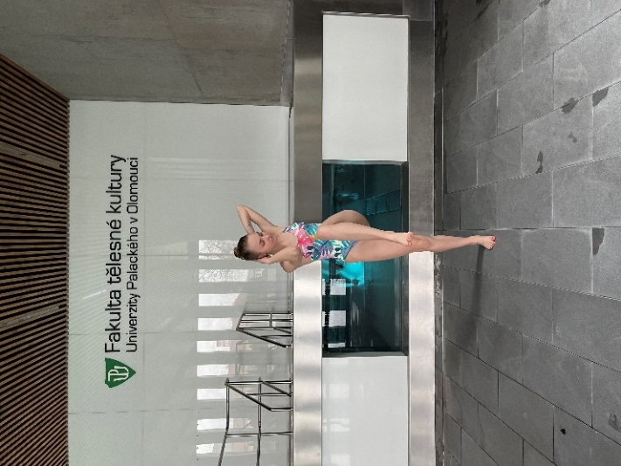

Provedení: VP stoj mírně rozkročný, zapažit skrčmo v týl. S výdechem do KP přítah kolene k opačnému lokti.
- Píďalka
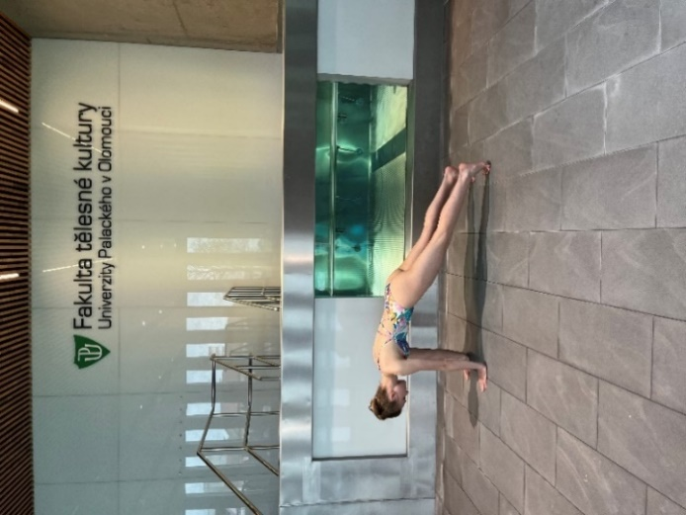
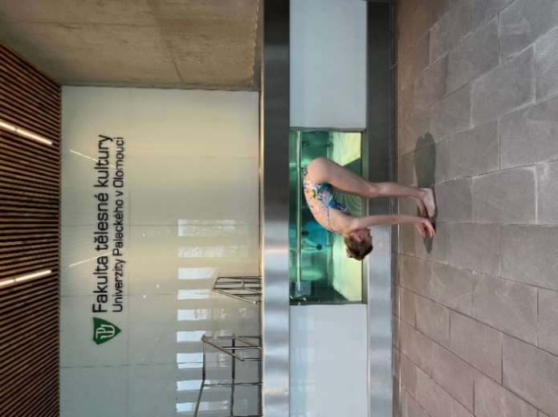

Provedení: VP vzpor ležmo. S výdechem dojít do KP vzpor stojmo. Ručkováním do VP. MP kolena propnutá, dlaněmi se při přechodu mezi pozicemi dotýkat země.
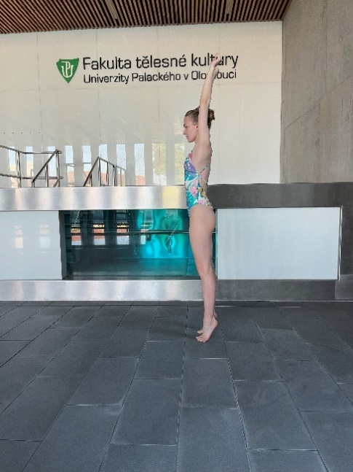
- Chození po špičkách/patách

Provedení: Chůze po špičkách ve výponu. Paže vzpažit. Chůze po patách v mírném podřepu. Paže upažit pokrčmo v bok.
- Běh na místě

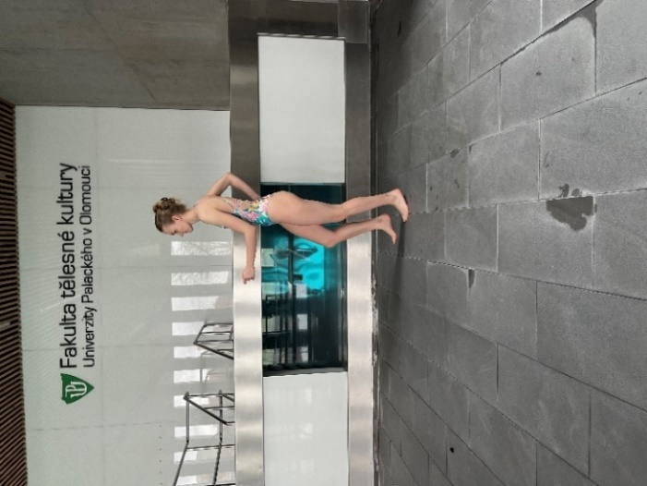
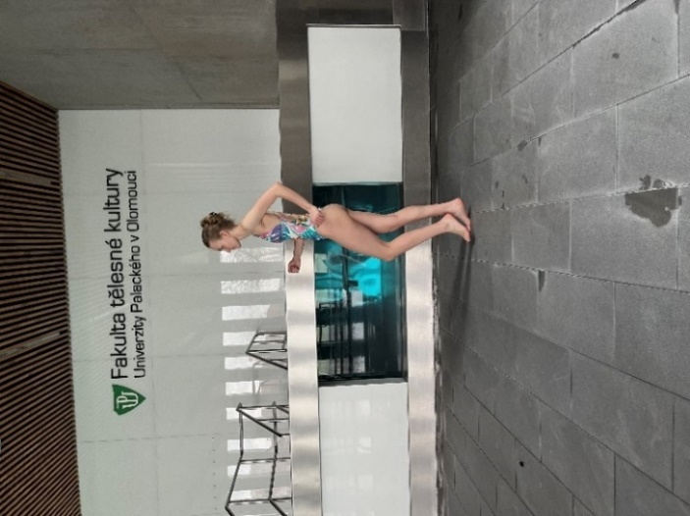

Provedení: Běh na místě. Paže střídat proti opačné noze.

- Lifting
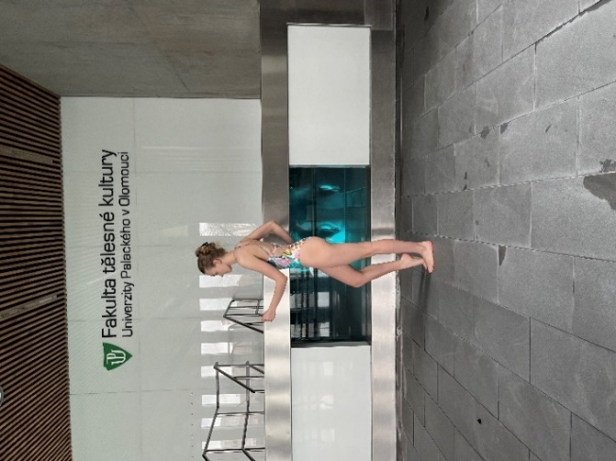

Provedení: VP stoj na pravé noze (na celém chodidle), levá noha na špičce. KP stoj na levé noze, pravá na špičce. Paže pokrčit v loktech, pohybovat proti opačné noze. MP kolena pokrčit, střídavě protahovat podle došlápnutí.
- Předkopávání

Provedení: VP stoj na pravé noze, levou přednožit. S výdechem do KP stoj na levé noze, pravou přednožit. Paže pokrčit v loktech, pohybovat proti opačné noze. MP kolena mírně pokrčit zejména ve VP. Dynamicky střídáme končetiny během výdechu.
- Zakopávání
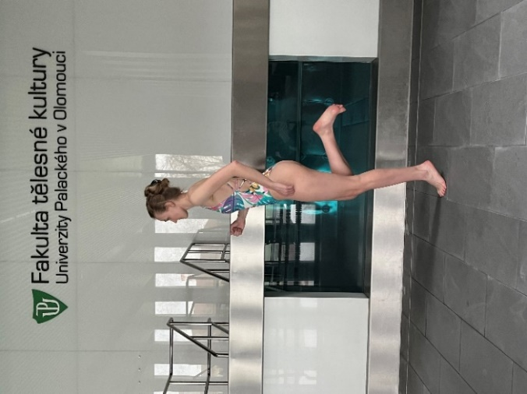

Provedení: VP stoj na pravé noze, levou zanožit skrčmo v koleni. S výdechem do KP stoj na levé noze, pravou zanožit skrčmo v koleni. Pažemi pohybovat střídavě proti opačné noze.

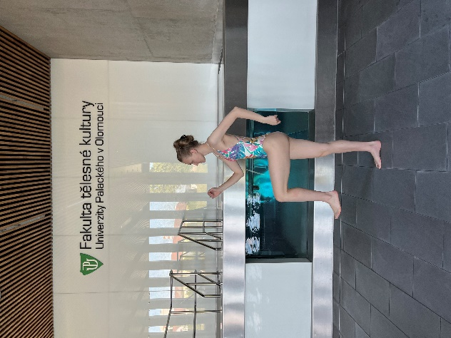
- Vysoká kolena

Provedení: VP stoj na levé noze, pravou přednožit pokrčmo v koleni. S výdechem do KP stoj na pravé noze, levou přednožit pokrčmo v koleni. Pažemi střídavě pohybovat proti opačné noze.

Aktivační + mobilizační fáze (ACTIVATION + MOBILISE)
Tato fáze warm upu má dva hlavní cíle:
- Aktivovat hlavní svalové skupiny.
- Mobilizovat klíčové klouby a jejich rozměr rozpětí.
V aktivační části je pozornost věnována zejména cvikům, zaměřeným na aktivaci konkrétních svalů, které plavec s ploutvemi nejvíce potřebuje při tréninku.
Mobilizační část je zaměřena spíše na propojování pohybů. Obě fáze warm – upu se velmi prolínají, a proto jsou často spojené dohromady. Navíc spoustu svalů lze aktivovat i mobilizovat pomocí stejného cvičení.
Cvičení jsou vybraná tak, aby je plavec s ploutvemi mohl provést na bazéně před tréninkem bez jakéhokoliv vybavení. S ohledem na zaměření tréninku si plavec s ploutvemi volí cviky, kterými připraví svoje tělo na plánovaný trénink.

- Kruhy celými pažemi ve stejném směru i v protisměru
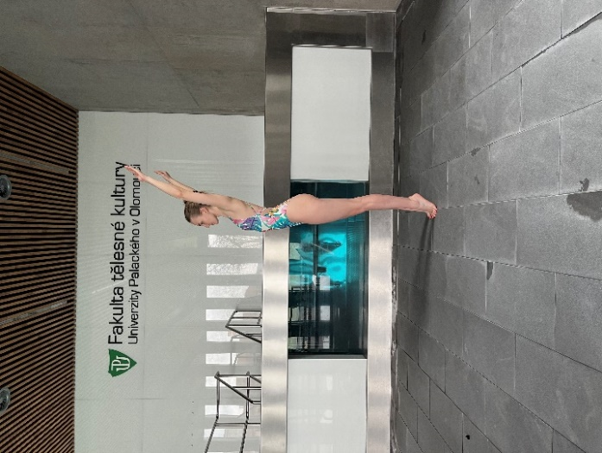

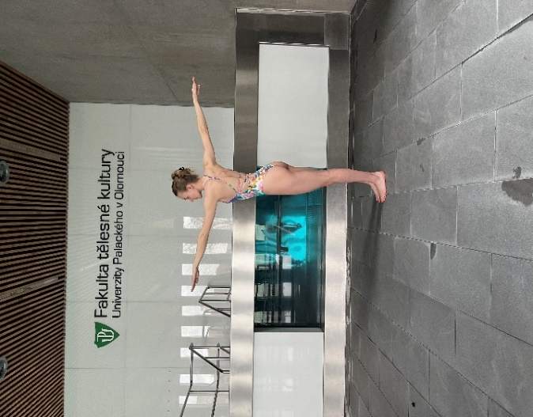

Provedení: VP stoj mírně rozkročný, připažit. KP výpon, vzpažit. A – VP stoj mírně rozkročný, vzpažit. KP stoj mírně rozkročný levou předpažit, pravou zapažit. MP kruhy dopředu i dozadu. Z – pletenec ramenní, paže, oblast zad.
- Vnější a vnitřní rotace ramen

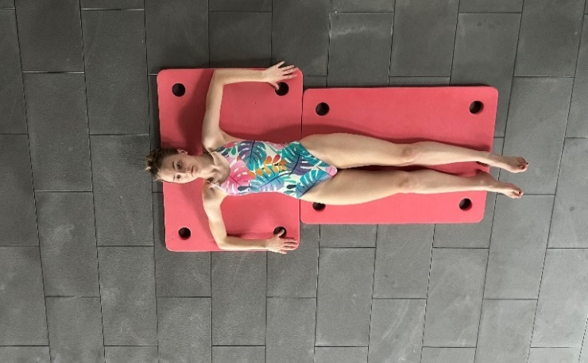

Provedení: VP leh, upažit pokrčmo dlaněmi dolů. S výdechem do KP leh, upažit pokrčmo dlaněmi nahoru. Z – ramenní klouby, loketní klouby, paže.
- Otevírání paží na boku

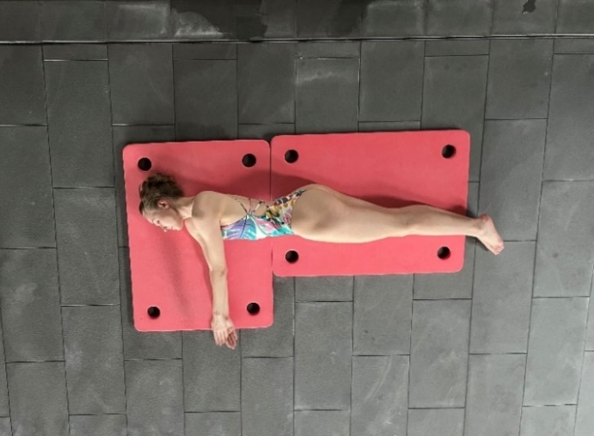

Provedení: VP leh na pravém boku, předpažit dlaněmi k sobě. S výdechem do KP leh, upažit levou. MP rotace hlavou během upažení, boky nehýbat. Provádět na pravou i na levou stranu. Z – krční páteř, ramenní klouby, paže, záda.
- Wall slides

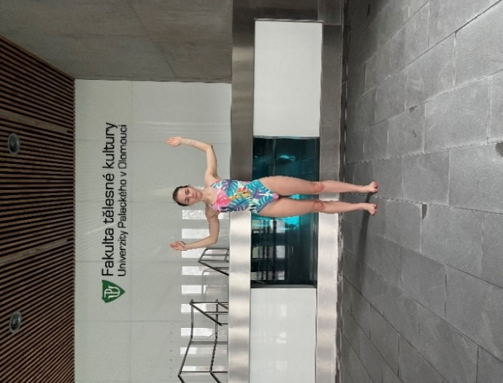
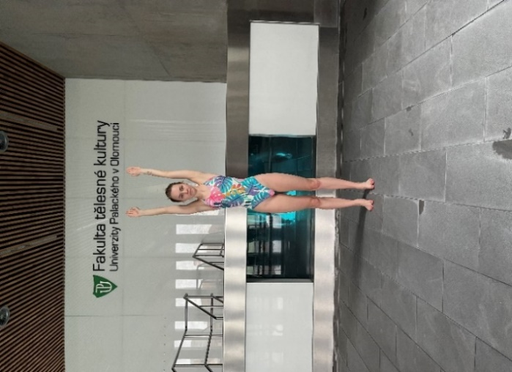

Provedení: VP stoj mírně rozkročný, vzpažit. S výdechem do KP stoj mírně rozkročný, upažit pokrčmo. MP dlaně míří dopředu. Z – paže, záda, ramenní a loketní klouby.
- Rotace trupu v sedě s pažemi za hlavou
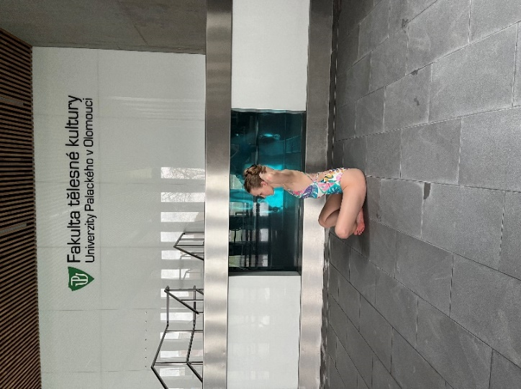
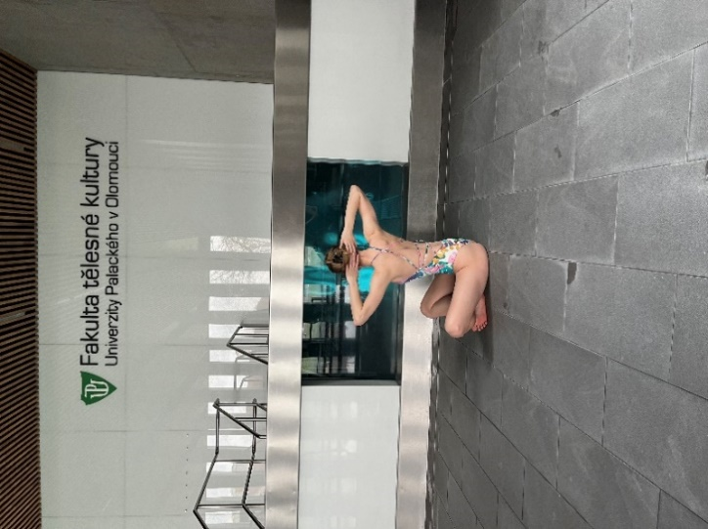

Provedení: VP sed zkřižný skrčmo zapažit skrčmo v týl. S výdechem do KP sed zkřižný skrčmo, zapažit skrčmo v týl, rotace trupem na stranu. MP provádět na pravou i na levou stranu. Z – trup, záda.

- Prkno

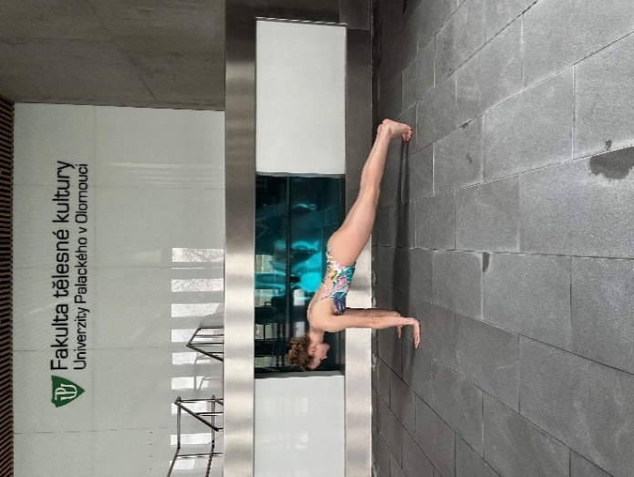

Provedení: Výdrž ve vzporu ležmo. A – výdrž v podporu ležmo. Z – celé tělo.
- Single leg deadlift
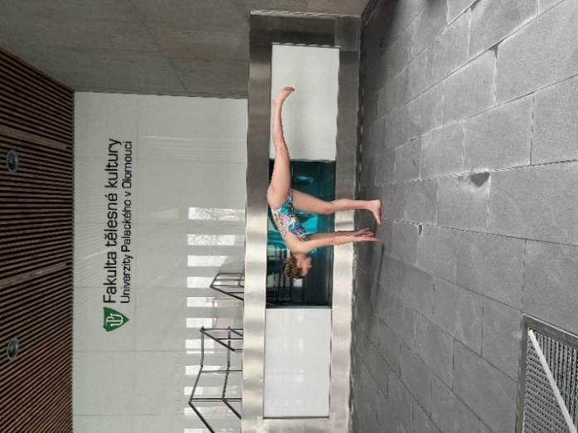

Provedení: VP stoj mírně rozkročný, připažit. S výdechem do KP předklon na jedné noze, druhou nohu, předpažit. MP kolena by měla zůstat propnutá. Provádět na pravou i na levou stranu. Z – celé tělo, rovnováha.
- Výpad s rotací
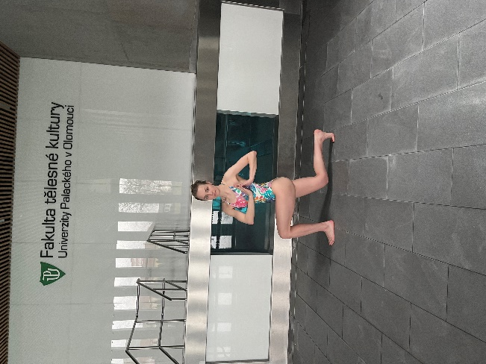

Provedení: VP klek přednožný pokrčmo levou, předpažit pokrčmo dlaněmi k sobě, rotace v zádech nalevo. S výdechem krok do KP klek přednožnný pokrčmo pravou, předpažit dlaněmi k sobě, rotace v zádech napravo. Z – celé tělo.
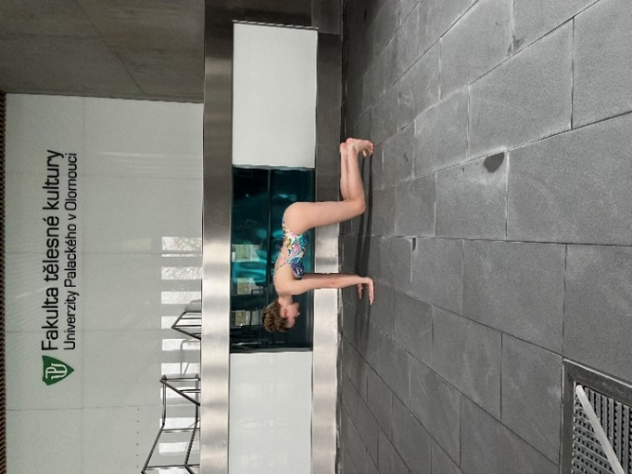
- Medvěd

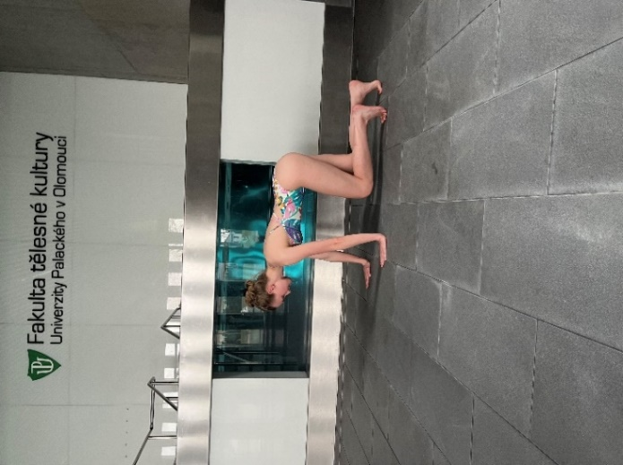

Provedení: VP vzpor klečmo, zvednout kolena od země. S výdechem do KP opačnou nohu proti opačné paži současně posouvat dopředu. MP záda držet rovná. Z – celé tělo.
- Krab s dotekem
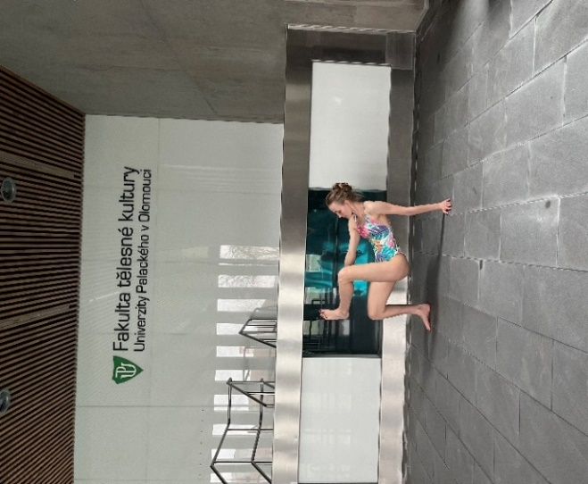
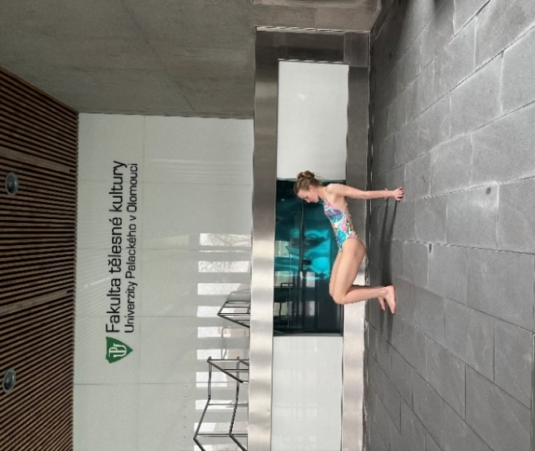

Provedení: VP obrácený vzpor ležmo pokrčmo v kolenou. S výdechem do KP zdvihnout opačnou nohu proti opačné ruce a dotknout nad trupem. MP lze opakovat během pohybu po určitém počtu kroků nebo na střídavě místě.
- Zvedání a rotace
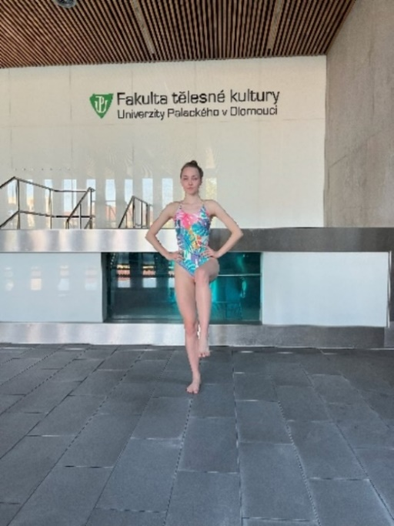
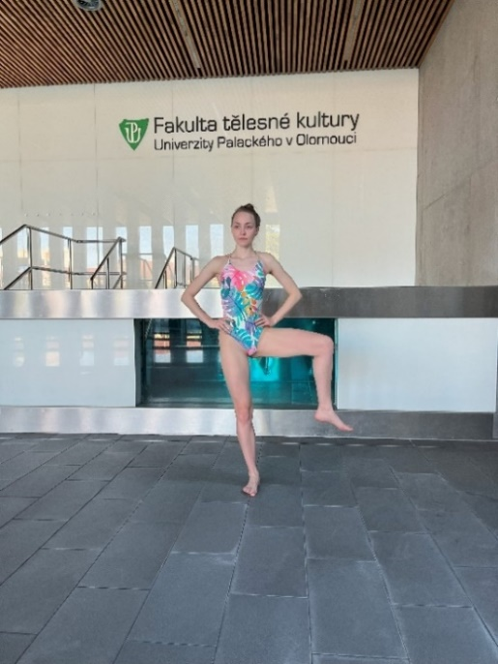

Provedení: VP stoj na jedné noze, přednožit pokrčmo, paže vbok. S výdechem do KP stoj na jedné noze unožit pokrčmo, paže vbok. Z – kyčle, kolenní klouby.

- Bederní rotace
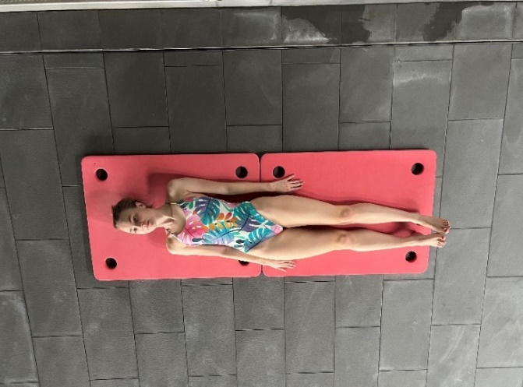

Provedení: VP leh na zádech, připažit, dlaně do podložky. S výdechem do KP, pravou přednožit pokrčmo dovnitř. Levou rukou tlačit pravé koleno do podložky. Pravou upažit, rameno tlačit do podložky. MP provádět na obě strany, hlavu rotovat proti přednožené noze. Z – krční páteř, ramenní klouby, záda, bedra, kyčle.
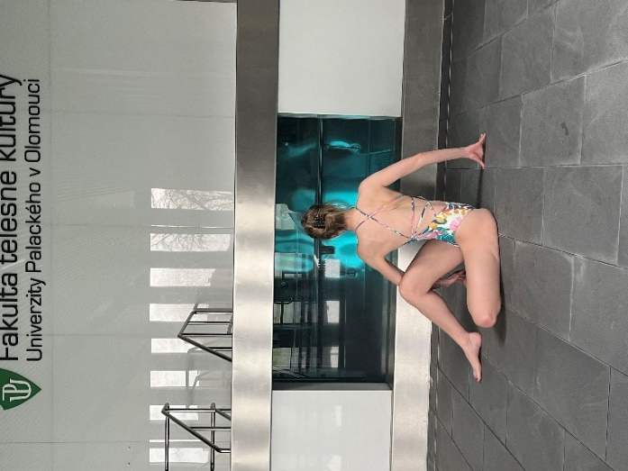
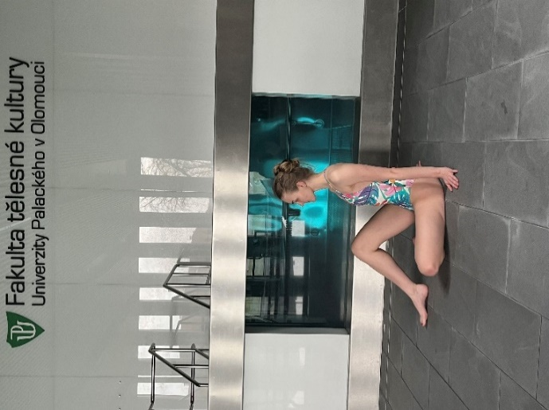
- Roztleskávačka

Provedení: VP vzpor sedmo zkřižný skrčmo levou, pravou přednožit pokrčmo, chodidlo na podlahu. S výdechem do KP rotace horní části těla. MP cvik provádět na obě strany. Z – záda, hrudník.
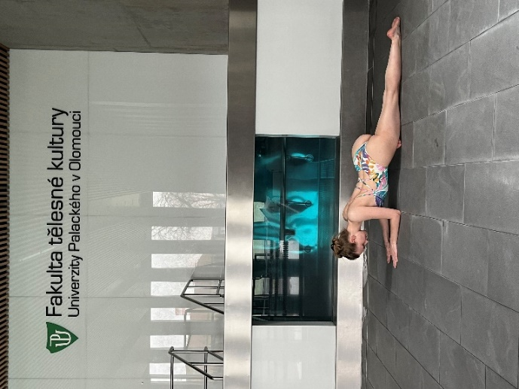
- Pigeon goodmorning

Provedení: VP vzpor ležmo zkřižný pravou dovnitř, levá zanožit. Výdrž v KP podpor ležmo zkřižný pravou dovnitř, levá zanožit. MP provádět na obě strany. Z – záda, kyčle, kolena.
- Překlápění

Provedení: VP vzpor sedmo skrčmo roznožný, chodidla na zemi. S výdechem do KP vzpor sedmo skrčmo, kolena na zemi. Z – bederní oblast, kyčle, kotníky.
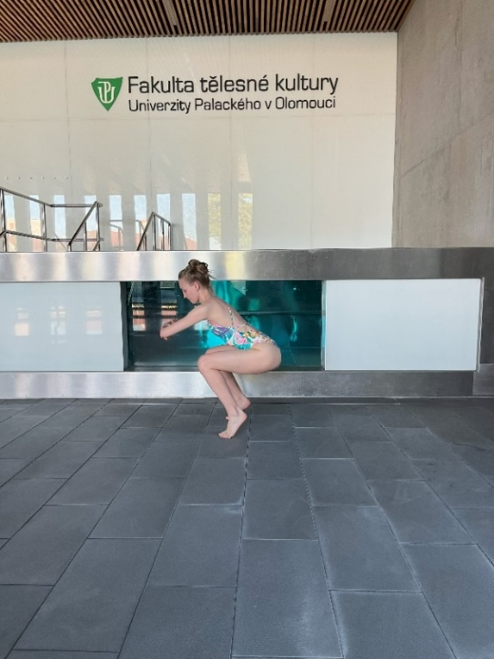
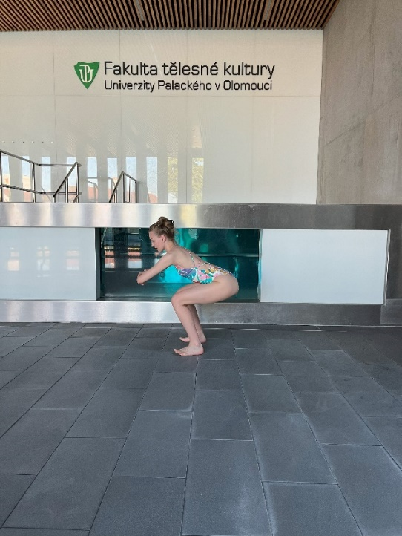
- Dřep s přechodem na špičky

Provedení: VP dřep. Předpažit zkřižmo skrčmo. KP dřep na špičkách, předpažit zkřižmo skrčmo. MP polohu mění pouze kotníky, tělo si drží stabilní pozici. Z – svaly nohy, kyčle, kolena, kotníky.
- Stoj na jedné noze na špičkách v zákrytu

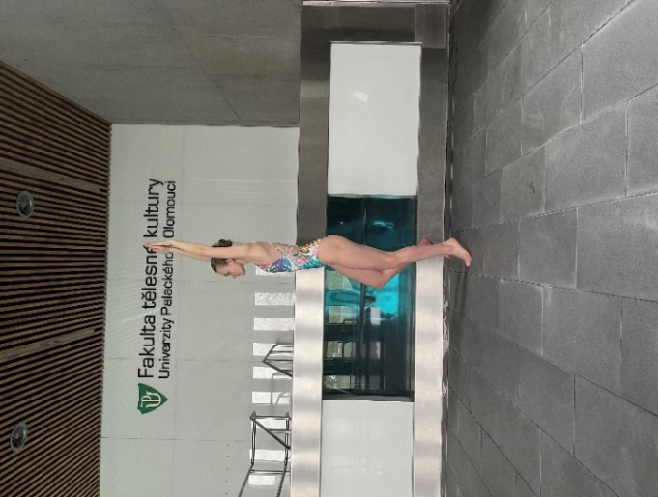

Provedení: Výdrž ve výchozí pozici, ve výponu na jedné noze. Z – celé tělo, rovnováha.
- Překlápění z vnitřní na vnější stranu chodidla
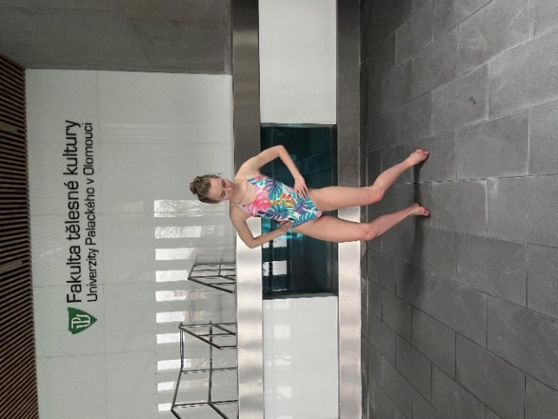
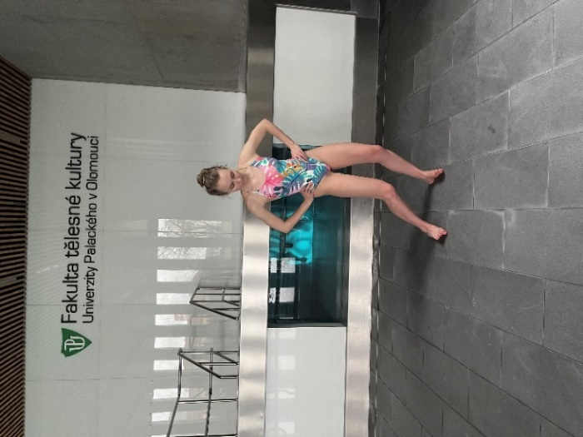

Provedení: VP stoj mírně rozkročný, upažit skrčmo v bok. VP stoj na vnitřní straně jedné nohy a vnější straně druhé nohy. MP tělo připomíná tvar „banánu“. Z – kyčle, kolena, kotník, vnější a vnitřní strana nohy.

- Protažení lýtka o zeď

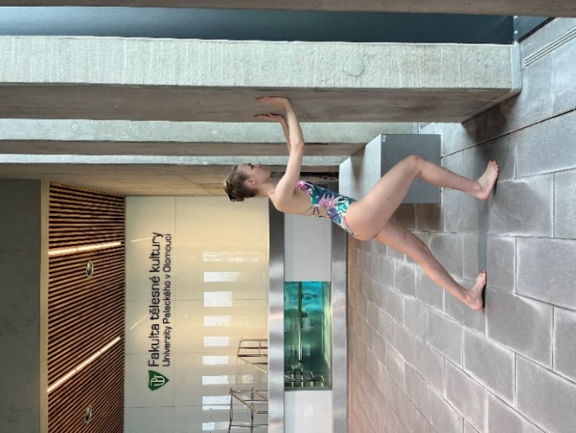
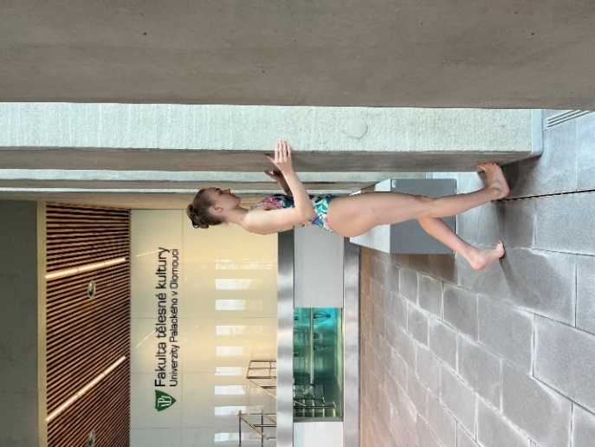

Provedení: Výdrž ve stoji rozkročmo přednožném proti stěně. Přidržovat stěny. A – výdrž ve stoji rozkročmo zánožném. Tlačit do stěny. MP protahovaná noha je propnutá. Z – svaly nohy.

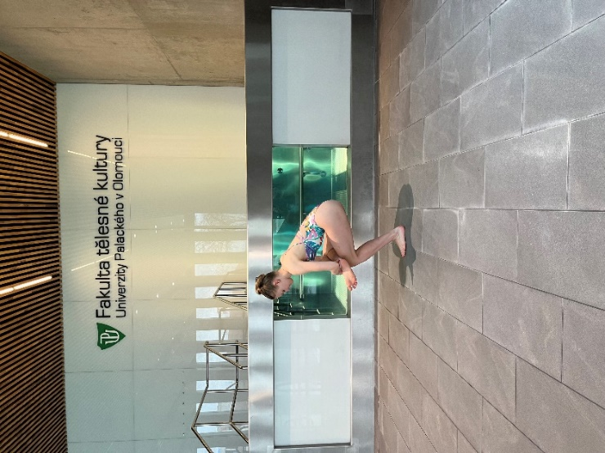
- Protažení zadní strany stehna
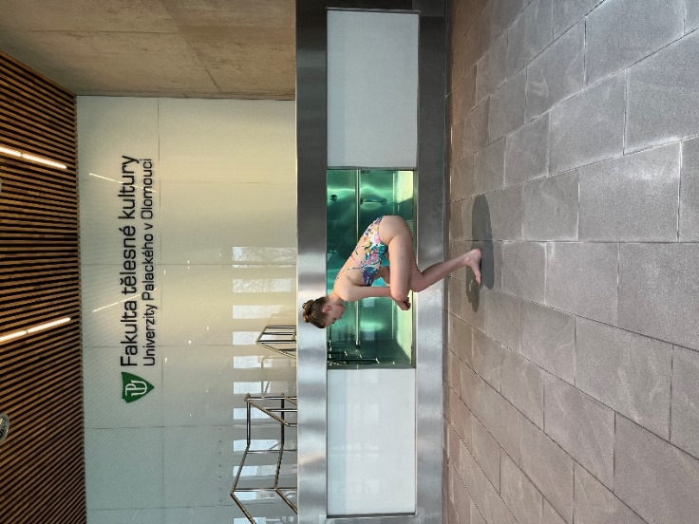

Provedení: Výdrž ve dřepu na jedné noze. Kotník druhé nohy položit na stehno stojné nohy. Předpažit zkřižmo skrčmo, tlačit proti stojné noze. MP záda by měla zůstat rovná. Z – záda, svaly nohy.

Potenciační fáze (POTENTIATE)
Poslední část warm upu. Je nejvíce specifická a zaměřená na intenzitu, která se téměř neliší od výsledného výkonu plavce s ploutvemi v tréninku/v závodě. Např. sprinter se v této části tréninku zabývá cviky s důrazem na rychlost. Hlavním úkolem potenciační fáze je zvýšit intenzitu cvičení na úroveň maximálního výkonu plavce v jeho disciplíně.
Cílem je vtáhnout jedince do stavu FLOW, kdy se plnohodnotně soustředí na konkrétní činnost tady a teď. Potenciace v překladu znamená zapojení. Což v tomto případě znamená, zapojení centrální nervové soustavy k vyvinutí svalové činnosti a zapojení motorických jednotek. Jde hlavně o to, aby se plavci připravili na zátěž více specificky i v hlavě a veškeré pohyby si mezi sebou propojovali.

- Dřep v „zákrytu“ s výskokem

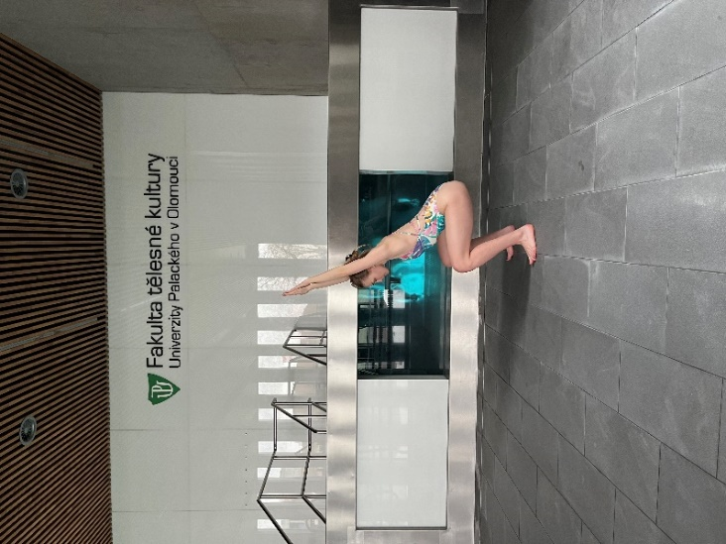
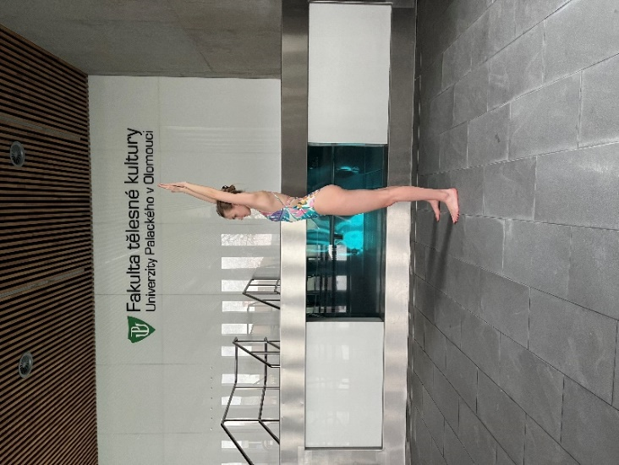

Provedení: VP stoj mírně rozkročný, vzpažit do „zákrytu. S výdechem do KP dřep, vzpažit do „zákrytu“, výskok.

- Výskok z kleku do dřepu
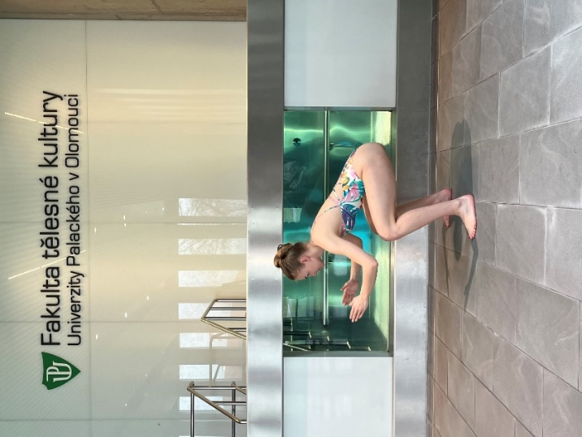
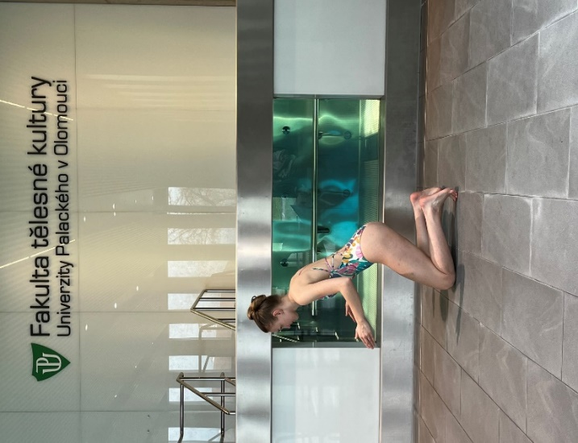

Provedení: VP klek, připažit skrčmo vpřed. S výdechem do KP dřep, předpažit skrčmo vpřed. MP po provedení vrátit pomalu do kleku a provést znovu.

- Dynamický přechod z výponu do dřepu
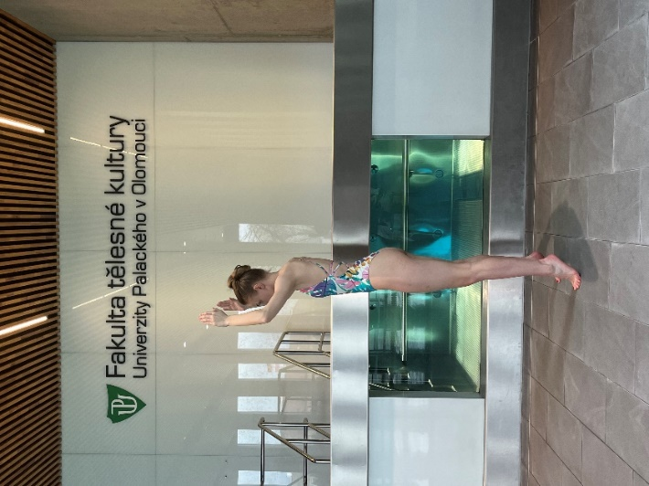
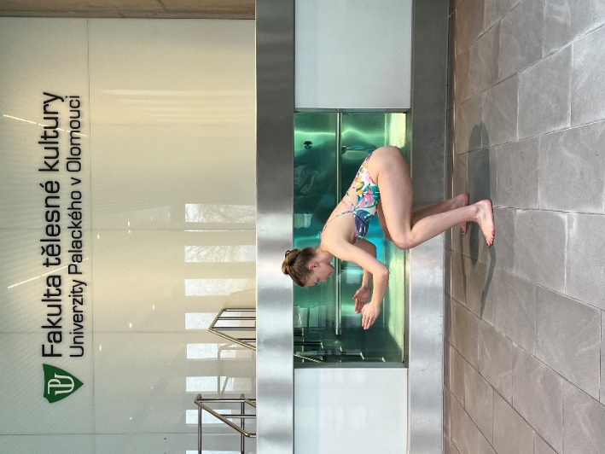

Provedení: VP výpon, upažit skrčmo nahoru. S výdechem švihem do KP, dřep, předpažit skrčmo vpřed.
- Ze stoje do dřepu pomocí skoku

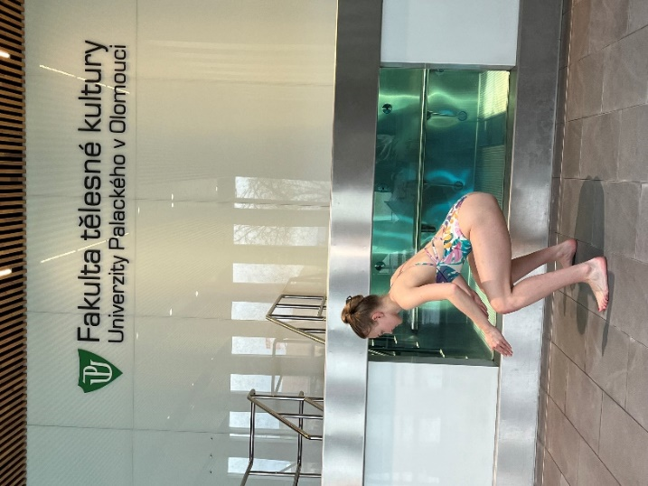

Provedení: VP stoj pokrčmo rozkročný, připažit pokrčmo dolů. S výdechem výskok a následně KP, dřep, připažit pokrčmo vpřed.

- Ze stoje na špičkách na jednu nohu

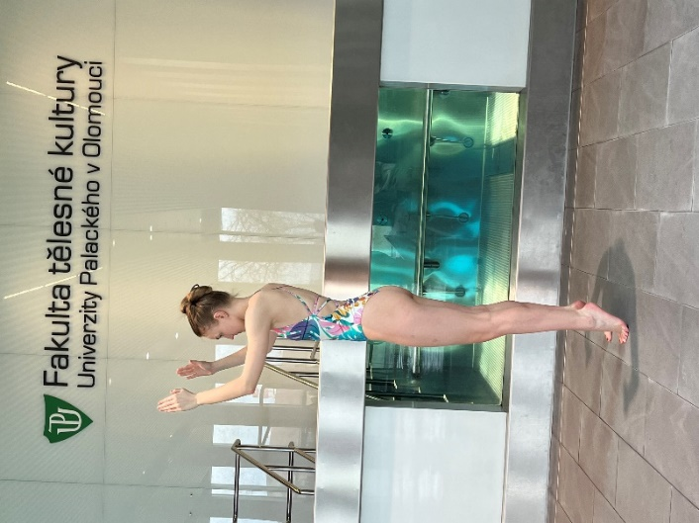

Provedení: VP výpon, předpažit pokrčmo vpřed. S výdechem švihem do KP, stoj pokrčmo na pravé noze, levá zanožit pokrčmo, paže předpažit/zapažit pokrčmo do protisměru k opačné noze.
- Poskoky ve dřepu směrem vpřed

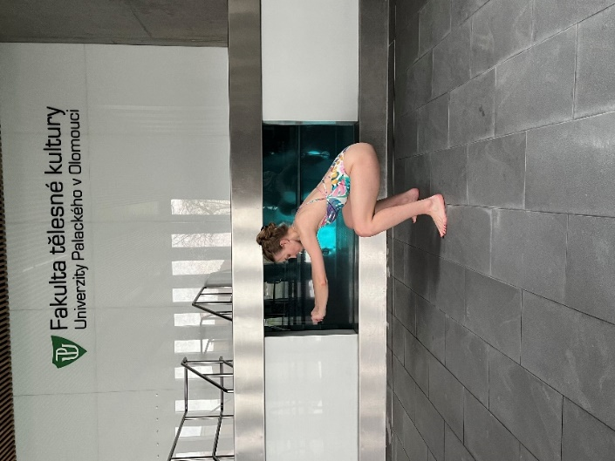

Provedení: Poskoky ve dřepu směrem vpřed. VP i KP je dřep. A – dřepy s výskokem na místě.

- Skoky na jedné noze

Provedení: VP stoj pokrčmo na jedné noze, připažit volně. S nádechem, vzpažit, vyskočit, s výdechem do KP stejné jako VP. MP střídat obě strany.

- Bestie

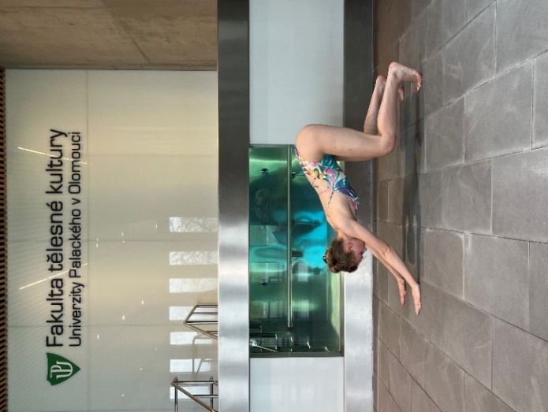
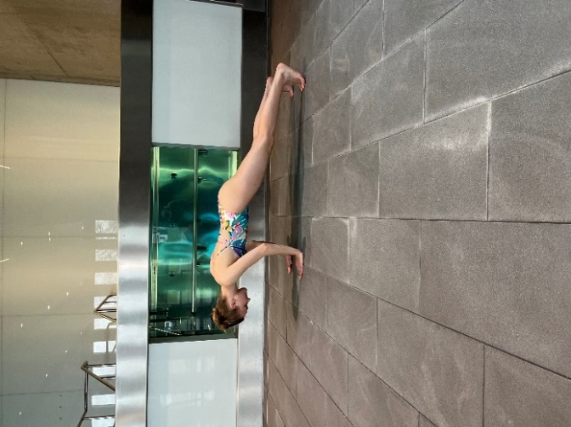

Provedení: MP vzpor ležmo, s výdechem do vzporu klečmo, kolena zvednout, dlaně na zemi. MP ze vzporu ležmo lze navíc provést klik.
- Angličák
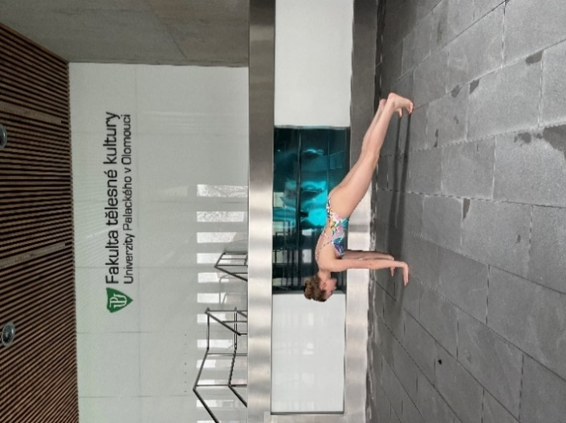
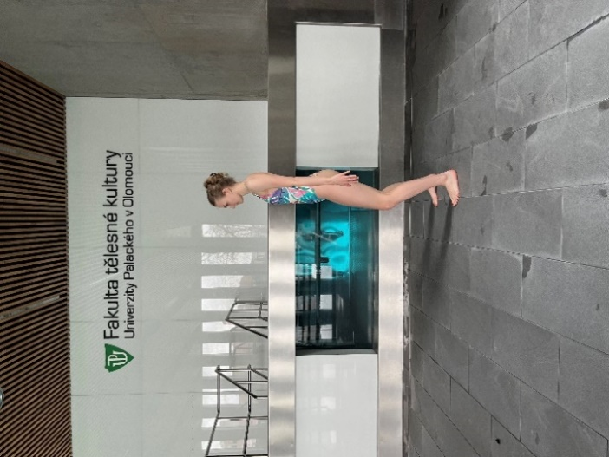

Provedení: VP stoj mírně rozkročný, výskok, dřep, poté do KP vzpor ležmo, dřep a znovu VP.
- Přetlak a výměna paží v rychlosti
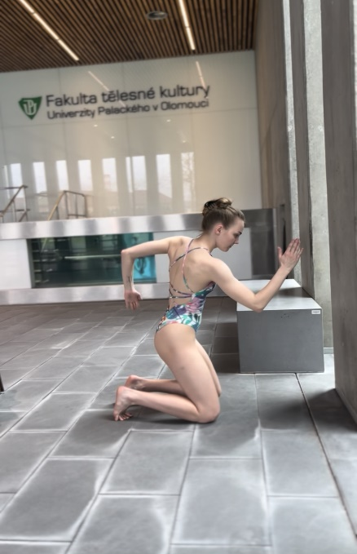
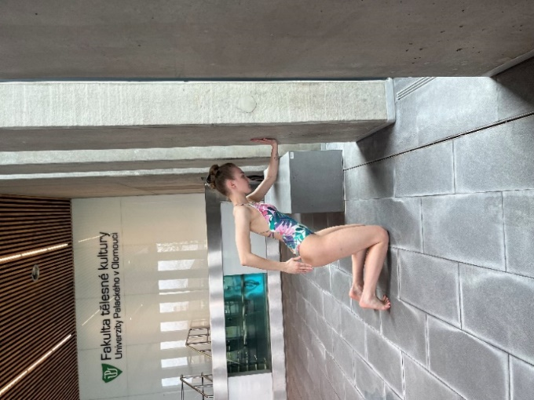

Provedení: VP klek, pravou zapažit pokrčmo, levou předpažit, tlačit do stěny. Švihem do KP klek pravou předpažit, levou zapažit. Opakovat na obě strany. MP při výměně paží, narovnat záda, nedotýkat se stěny.

Doporučení pro sestavení warm – upu
Každý plavec se před tréninkem připraví podle osnovy RAMP protokolu, která pokryje komplexní přípravu organismu na zátěž. Tedy prvotní fázi rozehřátí, poté aktivační a mobilizační a nakonec potenciační, která se blíží maximálnímu výkonu. Zde je ale nutné dát pozor na rozdíl mezi rozehřátím a přehřátím, cílem warm – upu je rozehřátí a aktivování na výkon. Po provedení warm – upu se všichni plavci s ploutvemi ještě osprchují, než skočí do bazénu, aby tělo bylo lépe adaptované na prostředí.
Délka trvání warm – upu se odvíjí jednak od celkového vymezeného času pro trénink a zadruhé je závislá i na preferencích plavce s ploutvemi. Trenéři se často shodují, že délka warm – upu se pohybuje v rozmezí 10 – 15minut.
- Doporučení pro sestavení warm – upu pro sprintery
Podle předchozího popisu sprinterského tréninku od Maglisha (2003) lze vyvodit, že sprinterský trénink se zakládá na vysoké dynamické intenzitě a rychlosti. Proto by měl sprinter v aktivační fázi volit cviky zaměřené dle cíle tréninku. Z toho důvodu by sprinter měl cviky v rámci rozcvičení provádět dynamicky a s pauzami, aby nedošlo k vyčerpání. Je nutné klást důraz na vhodně zvolenou intenzitu a délku rozcvičení. V žádném případě nesmí být po provedení warm – upu unavený.

R
- 3 – 5 minut dynamického cvičení libovolného výběru (1 – 3 cviky) podle preferencí plavce s ploutvemi
A + M
- 5 – 8 minut cvičení podle typu plaveckého způsobu (2 – 3 cviky dle zaměření)
P
- 3 – 5 minut cvičení s vysokou intenzitou, nižším počtem opakování a pauzami (2 cviky)

- Doporučení pro sestavení warm – upu pro vytrvalce
Podle předchozího popisu vytrvaleckého tréninku od Maglisha (2003) lze vyvodit, že vytrvalecký trénink se zakládá na dlouhodobé výdrži. Z toho důvodu si v aktivační a mobilizační fázi vybírá cviky dle cíle tréninku. Celkové rozcvičení vytrvalce je zaměřené zejména na výdrž. Provádí jej nižší intenzitou a vyšším počtem opakování. Stejně jako sprinter, by neměl být po provedení warm – upu unavený.

R
- 3 – 5 minut dynamického cvičení libovolného výběru (1 – 3 cviky) podle preferencí plavce s ploutvemi
A + M
- 5 – 8 minut cvičení podle plaveckého způsobu (3 – 4 cviky dle zaměření)
P
- 3 – 5 minut cvičení s nižší intenzitou, vyšším počtem opakování a plnou soustředěností na výdrž (2 cviky)

Zodpovězení výzkumné otázky
„Postihne RAMP protokol komplexněji přípravu před vytrvalostním či sprinterským tréninkem?“
Ano, RAMP protokol komplexněji postihne přípravu před tréninkem. Jednak z důvodu jednotlivých fází RAMP protokolu, které jsou popsány níže a rovněž také konkrétně sestaveným zásobníkem jednotlivých cviků, které vychází z dlouholeté trenérské a závodní praxe. V RAMP protokolu plavec s ploutvemi v rámci rušné fáze zvýší svou tepovou frekvenci a prohřeje tělo. Tím je nachystaný na další část warm – upu, tedy aktivační a mobilizační. V rámci aktivační a mobilizační části aktivuje klíčové svalové skupiny a mobilizuje kloubní oblasti, které zatíží později v tréninku. V poslední části warm – upu, v potenciační fázi, tělu přiblíží velmi podobnou výkonnost jako maximální. Po provedení všech částí warm – upu je nachystaný na trénink.

Závěry
Práce prezentuje sestavení warm – up protokolu, který je v práci vyhotoven prostřednictvím fotografií, ty prezentují jednotlivé části a pozice warm – up protokolu, který je zároveň jasně definován a popsán. Zásobník cviků v rámci warm – upu podle protokolu RAMP pro plavce s ploutvemi obsahuje 4 hlavní části.
V první části, rušné, jsou cviky zaměřené na zvýšení tepové frekvence a celkové rozehřátí těla před plánovanou zátěží. Tato část tedy obsahuje cviky dynamického charakteru. V této práci jich je obsaženo 10, u každého cviku je uvedena výchozí a konečná pozice, způsob provedení cviku, případně metodická poznámka a zaměření.
V druhé a třetí části warm – upu je pozornost soustředěna aktivačním a mobilizačním cvikům, obsahuje 20 cviků. Jedná se o specifičtější fázi warm – pu. Sprinterovi je doporučeno v rámci této části warm – upu cviky provádět dynamicky a s pauzami. Vytrvalci spíše na výdrž. Zároveň je tato část specifikovaná dle typu typ plaveckého způsobu. Tedy plavec Bi – Fins si zde vybírá více cviků zaměřených na aktivaci a mobilizaci paží, plavec s monoploutví více soustředí pozornost na oblast kyčlí a boků. Oba typy plavců ale i přes rozdíly potřebují aktivovat i mobilizovat celé tělo, jelikož plavání s ploutvemi vyžaduje komplexní práci celého těla.
Ve čtvrté fázi warm – upu dochází k zatížení, které se podobá maximální zátěži, stejně jako předchozí části, taktéž obsahuje 10 cviků. Opět zde ale jsou rozdíly mezi plavci. Tentokrát hlavně mezi plaveckými disciplínami, tedy sprinterskými a vytrvaleckými. Sprinterovi je v této fázi warm – upu doporučeno provádět cviky vyšší intenzitou s nižším počtem opakování a pauzami. Vytrvalci je doporučeno cviky provádět s nižší intenzitou ale vyšším počtem opakování. V obou případech platí, že plavec s ploutvemi nesmí být po provedení warm – upu unavený.

Souhrn
Hlavním cílem této práce bylo sestavit zásobník cviků pro plavce s ploutvemi. V teoretické části bakalářské práce jsem se zaměřila na stručnou historii plavání s ploutvemi, základní pravidla a vybavení plavce s ploutvemi. Dále jsem se věnovala charakteristice plavce s ploutvemi a předpokladům pro tento sport. Následovala kapitola o kineziologickém rozboru pohybu při plavání s ploutvemi v rámci dvou hlavních plaveckých způsobů. Ke konci teoretické části jsem pozornost zaměřila na tréninkovou jednotku sprintera a vytrvalce.
V praktické části bakalářské práce jsem se věnovala vytvoření zásobníku cviků podle RAMP protokolu na základě rozboru pohybu s ohledem na specifické potřeby plavců s ploutvemi. Z důvodu nedostatku materiálů v oblasti plavání s ploutvemi, jsem čerpala hlavně ze zdrojů určených pro klasické plavání a z osobních zkušeností. Vznikl soubor 40 cviků a 84 fotek. Podle tréninkových jednotek jsem navrhla příklady warm – upových doporučení pro specializace plavců s ploutvemi.
Warm – up jsem rozdělila podle protokolu RAMP na 3 hlavní části. Rušnou, aktivační + mobilizační a potenciační. V rámci každé složky jsem vybrala 10 cviků, zaměřených na stěžejní oblasti těla s ohledem na pohyb plavce s ploutvemi. Cviky jsou vybrané takovým způsobem, aby je bylo možné praktikovat přímo na bazéně, bez jakéhokoliv vybavení.
V praxi si sportovec sám vyzkouší, jestli mu cvik vyhovuje či ne, a podle toho bude praktikovat svoji přípravu. Obecně se nedá mluvit za všechny, každému individuálně vyhovuje jiná příprava. RAMP protokol je ale ucelený celek, který pokrývá kompletní přípravu od rozehřátí až po nachystání těla na zátěž. Dle doporučení a následného vybrání cviků ze zásobníků si plavec s ploutvemi může sám sobě na míru celý warm – up sestavit a připravit se tak na trénink.

Summary
The main objective of this work was to compile a stack of exercises for finswimmers.
In the theoretical part of the bachelor thesis I focused on a brief history of finswimming, basic rules and equipment of a finswimmer. Furthermore, I looked at the characteristics of a finswimmer and the prerequisites for the sport. This was followed by a chapter on the kinesiological analysis of movement in finswimming within the two main swimming modes. Towards the end of the theoretical part, I focused my attention on the training unit of the sprinter and the endurance swimmer.
In the practical part of the bachelor thesis, I focused on the development of an exercise stack according to the RAMP protocol based on the movement analysis considering the specific needs of finswimmers. Due to the lack of materials in the field of finswimming, I drew mainly from resources designed for conventional swimming and from personal experience. The result is a set of 40 exercises and 84 photos. According to the training units, I suggested examples of warm-up recommendations for finswimmers' specialties.
I divided the warm-up into 3 main parts according to the RAMP protocol. Raise, activation + mobilization and potentiation. Within each component, I selected 10 exercises targeting core areas of the body with respect to the finswimmer's movement. The exercises are chosen in such a way that they can be practiced directly in the swimming hall, without any equipment.
In practice, the athlete will test himself whether the exercise suits him or not and will practice his training accordingly. In general, it is impossible to speak for everyone, each individual suits a different preparation. However, the RAMP protocol is a comprehensive whole that covers the complete preparation from warm-up to preparing the body for the load. According to the recommendations and the subsequent selection of exercises from the trays, the finswimmer can tailor the entire warm-up to himself and prepare for training.

Referenční seznam
Aspenes, S., Kjendlie, P.-L., Hoff, J., & Helgerud, J. (2009). Combined strength and endurance training in competitive swimmers. Journal of Sports Science & Medicine, 8(3), 357–365.

Bernaciková, M. (2012). Fyziologie. Masarykova univerzita.

Bernaciková, M. (2019). Fyziologie sportovních disciplín [Internetová multimediální učebnice]. Dostupné z: https://is.muni.cz/do/rect/el/estud/fsps/ps10/fyziol/web/sport/plavani.html

CMAS-World Underwater Federation (2022). Finswimming CMAS Rules 2022. Retrieved 27.11.2022 from the World Wide Web: http://www.cmas.org/finswimming/documents-of-the-finswimming-commission

Curtis, J. (2021). Programming & periodization: analysis, testing, development & review, Strength and Conditioning Course. ASIN‏: ‎B09NW5F4GT

Čuříková, L. (2014). Vodní sporty a zábavné formy plavání [Vysokoškolská skripta]. Liberec: Technická univerzita.

Dovalil, J. (2002). Výkon a trénink ve sportu. Vyd. 1. Praha: Olympia. ISBN 8070337605.

Finswimworld. (2023). Snorkel long distance. Retrieved 2.3.2023 from the World Wide Web: www.finswimworld.com/product/competition-snorkel-long-distance/

Gautier, J., Baly, L., Zanone, P.-G., & Watier, B. (2004). A Kinematic Study of Finswimming at Surface. Journal of Sports Science & Medicine, 3(2), 91–95

Gillbertová, S., Matoušek, O. (2002) Ergonomie: Optimalizace lidské činnosti. (1.vyd., 204 s.) Praha: Grada Publishing ISBN 80-247 – 0226 – 6

Guohai, Z. (2022). Revista brasileira de medicina do esporte. (225-227) DOI 10.1590/1517-8692202228032021_0495
Hannula, D., & Thornton, N. (Ed.). (2001). The swim coaching bible. Human Kinetics.

Hoch, M., Václav, K., Vorlíček, V., & Klausová, D. (1983). Plavání (teorie a didaktika) (Národní knihovna České republiky – Knihovní fondy a služby). Státní pedagogické nakladatelství.

Choutka, M., & Dovalil, J. (1987). Sportovní trénink (Národní knihovna České republiky – Knihovní fondy a služby; 1987. vyd.). Olympia.

Chytráčková, J. (1990). Možnosti individuálního hodnocení motorické výkonnosti dětí podle somatických předpokladů. In 3rd Anthrop. Congres of A. Hrdlička. Praha : Univerzita Karlova.

Jakovljević, V., Bošnjak, G., Pašić, G., Tešanović, G. (2022). Roll of Somatotype in Sport selection. Acta Kinesiologica, 16(1): 84 – 92. DOI. 10.51371/issn.1840-2976.2022.16.1.11

Jansa, P. (2012). Pedagogika sportu. Karolinum. Dostupné z:
https://books.google.cz/books?id=FIvKMwEACAAJ

Jansa, P., Dovalil, J. (2007) Sportovní příprava. Příbram: Bptisk. ISBN 80-903280-8-3.

Jarkovská, H. (2009). Posilování: Kondiční kruhový trénink: 200 cviků v 28 programech – s vlastní vahou, s lehkým náčiním. Praha: Grada Publishing

Jeffreys, I. (2007) Warm-up revisited: The ramp method of optimizing warm-ups. Professional Strength and Conditioning. (6) 12-18

Klub sportovních potápěčů Olomouc (2022). Retrieved from the world wide web on 27.11.2022. Dostupné z: https://www.potapeci-olomouc.cz

Kračmar, B., Smolík, P., Dvořák, T. (2008) Vliv delfínového vlnění na pohybovou soustavu člověka. In Pokorná, J. (Ed.) Problematika plavání a plaveckých sportů Praha: UK FTVS. ISBN 978-80-86317-58-8.
Lehnert, M. (2010) Trénink kondice ve sportu. (1. vyd., 143 s) Olomouc: Univerzita Palackého v Olomouci. ISBN 9788024426143.

Lehnert, M., Kudláček, M., Háp, P., Bělka, J., Neuls, F., Ješina, O., Hůlka, K., Viktorjeník, D., Langer, F., Kratochvíl, J., Rozsypal, R., & Šťastný, P. (2014). Sportovní trénink 1, (1. vyd.). Univerzita Palackého v Olomouci. Dostupné z: https://publi.cz/books/148/Cover.html
Lehnert, M., Novosad J., Neuls, F. (2001) Základy sportovního tréninku. I. (89 s) Olomouc: Hanex. ISBN 80-85783-33-9.

Lucero, B. (2012). Strength training for faster swimming: Increase speed; decrease fatigue; prevent injury. Meyer & Meyer Sport.
Lucero, B., & Bleul-Gohlke, C. (2006). Masters swimming – a manual. Meyer & Meyer Sport.
Maglisho, E. W. (2003). Swimming Fastest, 1.vyd. Human Kinetics.

McLeod, I. (2010). Swimming anatomy. Human Kinetics.

Monofinshop. (2022). Finswimming glide monofin. Retrieved 27.11. 2022 from the World Wide Web: www.monofinshop.com/product/finswimming-glide-monofin/

Motyčka, J. (2001). Teorie plaveckých sportů: plavání, synchronizované plavání, vodní pólo, skoky do vody, záchrana tonoucích. (1. vyd., 202 s.) Brno: Masarykova univerzita.

Mullen, G. J. (Ed.). (2018). Swimming science: Optimizing training and performance. The University of Chicago Press.

Najade Fins (n. d.). Speed fins. Retrieved 16.11.2022 from the World Wide Web: https://www.najadefins.org/

Neuls, F., Viktorjeník, D. (2017). Technická příprava v plavání (Cvičení pro rozvoj a zdokonalení techniky plaveckých způsobů). Praha: Český svaz plaveckých sportů.

Perič, T., & Dovalil, J. (2010). Sportovní trénink. Grada.
Petr, M., & Šťastný, P. (2012). Funkční silový trénink. Praha: Univerzita Karlova.

Riewald, S. A., & Rodeo, S. (Ed.). (2015). Science of swimming faster. Human Kinetics.

Salo, D., & Riewald, S. A. (2008). Complete conditioning for swimming. Human Kinetics.

Stanković, D., Pavlović, R., Petković, E., Raković, A., Pujakoletić, M. (2018). The Somatotypes and Body Composition of Elite Track and Field Athletes and Swimmers. International Journal of Sports Science, Vol. 8 No. 3, pp. 67-77. DOI: 10.5923/j.sports.20180803.01.

Svaz potápěčů české republiky (2022). Mezinárodní pravidla CMAS a národní pravidla České republiky. Vydání: CMAS

Svozil, Z., Dostálová, J. (2009) Kompenzační a nápravná cvičení ve sportovním tréninku plavání s ploutvemi. Olomouc: Univerzita Palackého, Fakulta tělesné kultury, Olomouc, Česká republika Dostupné z: Svozil.pdf (ukf.sk)

Svozil, Z. (2005). Plavání s ploutvemi a rychlostní potápění. In Z. Dvořáková (Ed.), Potápění. Praha: Grada.

Zahradník, D., Korvas, P. (2012). Základy sportovního tréninku. Brno: Masarykova Univerzita.

Riewald, S. A., & Rodeo, S. (Ed.). (2015). Science of swimming faster. Human Kinetics.

